TIÊU CHUẨN QUỐC GIA
TCVN 7909-4-2:2015
ISO 61000-4-2:2008
TƯƠNG THÍCH ĐIỆN TỪ (EMC) - PHẦN 4-2: PHƯƠNG PHÁP ĐO VÀ THỬ - THỬ MIỄN NHIỄM ĐỐI VỚI HIỆN TƯỢNG PHÓNG TĨNH ĐIỆN
Electromagnetic compatibility (EMC) - Part 4-2: Testing and measurement techniques - Electrostatic discharge immunity test
Lời nói đầu
TCVN 7909-4-2 : 2015 được xây dựng trên cơ sở rà soát, cập nhật tiêu chuẩn Việt Nam TCVN 8241-4-2 : 2009 "Tương thích điện từ (EMC) - Phần 4-2 : Phương pháp đo và thử - Miễn nhiễm đối với hiện tượng phóng tĩnh điện".
TCVN 7909-4-2 : 2015 hoàn toàn tương đương IEC 61000-4-2 : 2008
TCVN 7909-4-2 : 2015 do Viện Khoa học Kỹ thuật Bưu điện biên soạn, Bộ Thông tin và truyền thông đề nghị, Tổng cục Tiêu chuẩn Đo lường Chất lượng thẩm định, Bộ Khoa học và Công nghệ công bố.

TƯƠNG THÍCH ĐIỆN TỪ (EMC) - PHẦN 4-2: PHƯƠNG PHÁP ĐO VÀ THỬ - THỬ MIỄN NHIỄM ĐỐI VỚI HIỆN TƯỢNG PHÓNG TĨNH ĐIỆN
Electromagnetic compatibility (EMC) - Part 4-2: Testing and measurement techniques - Electrostatic discharge immunity test
1. Phạm vi áp dụng
Tiêu chuẩn này qui định các yêu cầu về miễn nhiễm và phương pháp thử cho các thiết bị điện, điện tử đối với hiện tượng phóng tĩnh điện trực tiếp từ người khai thác sử dụng và từ các đối tượng kề bên. Ngoài ra, tiêu chuẩn này còn xác định các mức thử tương ứng với các điều kiện lắp đặt, điều kiện môi trường khác nhau và các thủ tục thực hiện phép thử.
Mục đích của tiêu chuẩn này là đưa ra một qui định chung, có khả năng tái tạo lại trong việc đánh giá chất lượng của thiết bị điện, điện tử khi phải chịu ảnh hưởng của các hiện tượng phóng tĩnh điện. Tiêu chuẩn này bao gồm cả trường hợp phóng tĩnh điện từ người khai thác sử dụng tới các đối tượng kề bên thiết bị được kiểm tra.
Tiêu chuẩn này qui định:
- Dạng sóng danh định của dòng phóng;
- Các mức thử;
- Thiết bị thử;
- Thiết lập cấu hình thử;
- Quy trình thử.
Tiêu chuẩn này qui định các yêu cầu kỹ thuật đối với các phép thử được thực hiện trong phòng thử nghiệm và các phép thử sau khi lắp đặt tại vị trí lắp đặt sau cùng của thiết bị.
Tiêu chuẩn này không qui định các phép thử để áp dụng cho hệ thống hay thiết bị cụ thể nào. Mục đích của tiêu chuẩn này là đưa ra một tiêu chuẩn cơ bản chung để lựa chọn các phép thử và mức thử phù hợp áp dụng cho thiết bị.
Để không cản trở việc thực hiện phối hợp và tiêu chuẩn hóa, người sử dụng và nhà sản xuất được khuyến cáo quan tâm, chấp nhận các phép thử miễn nhiễm liên quan được quy định trong tiêu chuẩn này.
2. Tài liệu viện dẫn
Các tài liệu viện dẫn sau đây rất cần thiết cho việc áp dụng tiêu chuẩn này. Đối với các tiêu chuẩn viện dẫn ghi năm công bố thì áp dụng phiên bản được nêu. Đối với các tài liệu viện dẫn không ghi năm công bố thì áp dụng phiên bản mới nhất bao gồm cả các sửa đổi, bổ sung (nếu có).
[1] IEC 60050(161): 1990, International Electrotechnical Vocabulary (IEV) - Chapter 161: Electromagnetic compatibility (Từ vựng kỹ thuật điện quốc tế - Chương 161: Tương thích điện từ).
[2] IEC 60068-1:1988, Environmental testing - Part 1: General and guidance (Thử nghiệm môi trường - Phần 1: Quy định chung và hướng dẫn).
3. Quy định chung
Tiêu chuẩn này liên quan đến các thiết bị, hệ thống, các hệ thống phụ hay các thiết bị ngoại vi phải chịu ảnh hưởng của hiện tượng phóng tĩnh điện trong điều kiện môi trường, điều kiện lắp đặt của thiết bị hay hệ thống đó, ví dụ như độ ẩm tương đối thấp, sử dụng thảm có điện dẫn thấp (sợi nhân tạo), vỏ bọc nhựa... Các thiết bị này được phân loại trong các tiêu chuẩn về thiết bị điện và điện tử (xem điều A.1).
CHÚ THÍCH: Trên quan điểm kỹ thuật, thuật ngữ chính xác cho hiện tượng là “phóng điện tĩnh”. Tuy nhiên thuật ngữ “phóng tĩnh điện” đã được sử dụng rộng rãi trong giới kỹ thuật, do đó tiêu chuẩn này vẫn duy trì sử dụng thuật ngữ này.
4. Thuật ngữ và định nghĩa
Các định nghĩa dưới đây được áp dụng và có thể áp dụng trong lĩnh vực phóng tĩnh điện; không phải tất cả các thuật ngữ này đều có trong IEC 60050(161) [IEV|.
4.1. Phương pháp phóng điện qua không khí (air discharge method)
Một phương pháp thử, trong đó điện cực nạp của máy phát tín hiệu thử di chuyển hướng đến EUT cho đến khi chạm vào EUT và sự phóng điện được kích hoạt bằng một tia lửa điện tới EUT.
4.2. Vật liệu chống tĩnh điện (antistatic material)
Loại vật liệu có các thuộc tính giảm thiểu sự tích điện khi được chà sát hoặc khi bị phân tách với các vật liệu cùng loại hoặc tương tự khác.
4.3. Hiệu chuẩn (calibration)
Một loạt các hoạt động, tham chiếu tới tiêu chuẩn, tạo ra mối liên hệ giữa phần hiển thị kết quả và kết quả đo trong những điều kiện xác định
CHÚ THÍCH 1: thuật ngữ này được dựa trên phương pháp tiếp cận "không đảm bảo”.
CHÚ THÍCH 2: Mối quan hệ giữa phần hiển thị kết quả và các kết quả đo đạc có thể được thể hiện, về nguyên tắc, bằng một sơ đồ hiệu chuẩn.
[IEV 311-01-09]
4.4. Thử nghiệm phù hợp (conformance test)
Thử nghiệm trên một mẫu đại diện của thiết bị với mục tiêu xác định xem các thiết bị, như thiết kế và sản xuất, có thể đáp ứng các yêu cầu của tiêu chuẩn này hay không.
4.5. Phương pháp phóng điện tiếp xúc (contact discharge method)
Phương pháp thử, trong đó điện cực phóng của máy phát tín hiệu thử tiếp xúc với EUT và sự phóng điện được kích hoạt bằng công tắc phóng trong máy phát tín hiệu thử.
4.6. Mặt phẳng ghép (coupling plane)
Một tấm hoặc một miếng kim loại (để phóng điện vào đó) được sử dụng để mô phỏng sự phóng tĩnh điện vào các đối tượng kề bên EUT.
HCP: mặt phẳng ghép ngang.
VCP: mặt phẳng ghép đứng.
4.7. Suy giảm (tính năng) (degradation (of performance))
Sự giảm sút không mong muốn về tính năng làm việc của bất kỳ máy móc, thiết bị hay hệ thống nào so với tiêu chuẩn đã được qui định của nó.
CHÚ THÍCH: Thuật ngữ "suy giảm" có thể áp dụng cho sai hỏng tạm thời hoặc lâu dài.
[IEV 161-01-19]
4.8. Tác động trực tiếp (direct application)
Thực hiện phóng điện trực tiếp vào EUT.
4.9. Tương thích điện từ (EMC) (Electromagnetic compatibility)
Khả năng của một thiết bị hoặc hệ thống làm việc bình thường (phù hợp với chỉ tiêu kỹ thuật) trong môi trường điện từ của nó và không tạo ra nhiễu điện từ quá mức chịu đựng đối với bất kỳ thiết bị, hệ thống nào trong môi trường đó.
[IEV 161-01-07]
4.10. Phóng tĩnh điện (ESD) (electrostatic discharge)
Sự truyền điện giữa các vật thể có thế năng tĩnh điện khác nhau ở gần nhau hoặc qua tiếp xúc trực tiếp.
[IEV 161-01-22]
4.11. Tụ điện tích trữ năng lượng (energy storage capacitor)
Tụ điện của máy phóng tĩnh điện (thay thế điện dung của cơ thể con người) được nạp điện tới giá trị điện áp thử. Nó có thể là một thành phần riêng biệt hoặc là một điện dung phân tán.
CHÚ THÍCH: thành phần này có thể được cung cấp như một phần tử rời rạc hoặc một điện dung phân tán.
4.12. EUT (equipment under test)
Thiết bị được kiểm tra.
4.13. Mặt đất chuẩn (GRP) (ground reference plane)
Một mặt phẳng dẫn điện mà thế năng của nó được sử dụng như một chuẩn chung.
[IEV 161-04-36]
4.14. Thời gian giữ (holding time)
Khoảng thời gian trong đó mức giảm điện áp thử do dòng rò gây nên không lớn hơn 10% giá trị điện áp trước khi phóng điện.
4.15. Miễn nhiễm (đối với nhiễu) (immunity (to a disturbance))
Khả năng của một máy móc, thiết bị hoặc một hệ thống hoạt động không bị suy giảm chất lượng khi có nhiễu điện từ.
[IEV 161-01-20]
4.16. Tác động gián tiếp (indirect application)
Thực hiện phóng điện vào một mặt phẳng ghép được đặt gần EUT và mô phỏng sự phóng điện từ cơ thể con người tới các đối tượng kề bên EUT.
4.17. Thời gian tăng (rise time)
Khoảng thời gian giữa các thời điểm mà tại đó giá trị tức thời của xung đầu tiên đạt đến giới hạn dưới và giới hạn trên được quy định.
CHÚ THÍCH: Trừ khi có quy định khác, các giá trị mức trên và mức dưới là cố định ở mức 90 % và 10 % của độ lớn xung.
[IEV 161-02-05, có sửa đổi]
4.18. Kiểm tra xác nhận (verification)
Tập các hoạt động được sử dụng để kiểm tra hệ thống thiết bị kiểm tra (ví dụ, máy phát tín hiệu thử và cáp kết nối) và để chứng minh rằng hệ thống kiểm tra được thực hiện đúng chức năng.
CHÚ THÍCH 1: phương pháp được sử dụng để kiểm định có thể là khác với phương pháp sử dụng để hiệu chuẩn.
CHÚ THÍCH 2: đối với tiêu chuẩn EMC cơ bản này, định nghĩa ở trên là khác với định nghĩa được đưa ra trong IEV 311-01-13.
5. Các mức thử
Các mức thử trong Bảng 1 được khuyến nghị ưu tiên áp dụng cho các phép thử ESD.
Phóng điện tiếp xúc là phương pháp thử được ưu tiên áp dụng. Sử dụng phương pháp phóng điện qua không khí khi không thể áp dụng được phương pháp phóng điện tiếp xúc. Mức điện áp thử cho từng phương pháp được cho trong Bảng 1. Mức điện áp thử khác nhau cho từng phương pháp là do sự khác nhau về phương pháp thực hiện phép thử. Điều này không ngụ ý là để đảm bảo sự khắc nghiệt như nhau giữa hai phương pháp thử.
Các chi tiết liên quan đến các tham số khác nhau ảnh hưởng tới mức điện áp mà cơ thể con người có thể tích lũy được cho trong A.2. Điều A.4 gồm các ví dụ về việc áp dụng các mức thử tương ứng với các loại môi trường khác nhau (khi lắp đặt).
Đối với phép thử phóng điện qua không khí, phải áp dụng tất cả các mức thử trong Bảng 1 trở lên và bao gồm các mức thử đã được qui định. Với phép thử phóng điện tiếp xúc, thực hiện phép thử với các mức thử đã qui định chỉ trừ khi có qui định khác.
Các thông tin thêm cho trong A.3, A.4, và A.5.
Bảng 1 - Các mức thử
Phóng điện tiếp xúc |  | Phóng điện qua không khí
Mức | Điện áp thử, kV | Mức | Điện áp thử, kV
1 | 2 | 1 | 2
2 | 4 | 2 | 4
3 | 6 | 3 | 8
4 | 8 | 4 | 15
xª | đặc biệt | xª | đặc biệt
ª “x” có thể là bất kỳ mức điện áp nào, cao hơn, thấp hơn hoặc là giá trị giữa hai giá trị nào đó. Mức điện áp này phải được qui định trong chỉ tiêu kỹ thuật của thiết bị. Nếu điện áp thử cao hơn mức điện áp được qui định ở trên, thì có thể cần các thiết bị thử đặc biệt.
6. Máy phát tín hiệu thử
6.1. Yêu cầu chung
Máy phát tín hiệu thử phải bao gồm (trong các phần chính của nó):
- điện trở nạp, R_{c};
- tụ điện tích trữ năng lượng, C_{s};
- điện dung phân tán, C_{d};
- điện trở phóng điện, R_{d};
- đồng hồ chỉ thị điện áp ;
- công tắc phóng điện;
- công tắc nạp điện;
- các đầu phóng có thể thay đổi được của điện cực phóng điện (xem Hình 3);
- cáp hồi tiếp phóng điện;
- khối cấp nguồn.
Hình 1 là sơ đồ đơn giản của một máy phát ESD.
Máy phát tín hiệu thử phải đáp ứng các yêu cầu nêu trong 6.2 khi được đánh giá theo các thủ tục trong Phụ lục B.
6.2. Đặc tính và chất lượng của máy phát ESD
Các máy phát tín hiệu thử phải đáp ứng các yêu cầu kỹ thuật trong Bảng 2 và Bảng 3. Hình 2 biểu diễn dạng sóng của dòng phóng lý tưởng và các điểm đo tham chiếu đến các Bảng 2 và Bảng 3. Sử dụng các phương pháp mô tả trong Phụ lục B để xác nhận sự phù hợp với các chỉ tiêu kỹ thuật này.
Bảng 2 - Chỉ tiêu kỹ thuật chung cho máy phát ESD
Thông số | Giá trị
Điện áp ra, chế độ phóng tiếp xúc (xem chú thích 1) | Tối thiểu từ 1 kV đến 8 kV, giá trị danh định
Điện áp ra, chế độ phóng qua không khí (xem chú thích 1) | Tối thiểu từ 2 kV đến 15 kV, giá trị danh định (xem chú thích 3)
Sai số của điện áp đầu ra | ±5%
Cực tính của điệp áp đầu ra | Dương và âm
Thời gian giữ | ≥5 s
Chế độ phóng | Phóng đơn (xem chú thích 2)
CHÚ THÍCH 1: điện áp hở mạch được đo tại điện cực phóng của máy phát ESD.
CHÚ THÍCH 2: máy phát phải có khả năng làm việc với tốc độ lặp ít nhất là 20 lần phóng mỗi giây cho mục đích khảo sát.
CHÚ THÍCH 3: không cần thiết phải sử dụng máy phát có khả năng tạo điện áp phóng qua không khí đến 15 kV nếu điện áp thử cực đại được sử dụng thấp hơn.
Bảng 3 - Tham số về dạng sóng dòng phóng ở chế độ tiếp xúc
Mức | Điện áp chỉ thị, kV | Đỉnh đầu tiên của dòng phóng ±15%,  A | Thời gian tăng t_{r} (±25 %),  ns | Cường độ dòng điện tại 30 ns (±30 %),  A | Cường độ dòng điện tại 60 ns (±30 %),  A
1 | 2 | 7,5 | 0,8 | 4 | 2
2 | 4 | 15 | 0,8 | 8 | 4
3 | 6 | 22,5 | 0,8 | 12 | 6
4 | 8 | 30 | 0,8 | 16 | 8
Điểm chuẩn để xác định thời gian cho dòng điện tại 30 ns và 60 ns là thời điểm khi cường độ dòng điện lần đầu tiên đạt 10 % đỉnh thứ nhất của dòng phòng.
CHÚ THÍCH: thời gian tăng, t_{r}, là khoảng thời gian nằm giữa các thời điểm dòng điện đạt 10 % và 90 % giá trị đỉnh thứ nhất của dòng phóng
Phương trình áp dụng cho dạng sóng của dòng phóng lý tưởng hóa trong Hình 2, I(t), như sau :
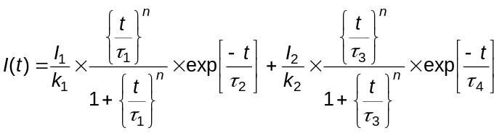
Với
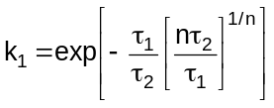
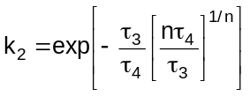
và
τ₁ = 1,1 ns; τ₂ = 2 ns; τ₃ = 12 ns; τ₄ = 37 ns
I₁ = 16,6 A (tại 4 kV); I₂ = 9,3 A (tại 4 kV);
n = 1,8
Các máy phát ESD phải có khả năng phòng ngừa việc tạo ra nhiễu phát xạ và nhiễu dẫn không mong muốn, cả ở dạng xung hay dạng liên tục, để không gây nhiễu EUT hoặc các thiết bị thử phụ trợ do các ảnh hưởng ký sinh (xem Phụ lục D).
Kích thước và hình dạng của các điện cực phóng tuân thủ theo Hình 3. Các điện cực có thể được phủ lớp cách nhiệt, miễn là đáp ứng được các chỉ tiêu dòng phóng.
Đối với phương pháp thử phóng điện qua không khí, có thể sử dụng máy phát cùng loại nhưng phải đóng công tắc phóng điện. Máy phát phải được trang bị đầu phóng tròn như trong hình 3a). Do máy phát ESD cùng loại được sử dụng không có các chức năng phóng điện qua không khí.
Cáp hồi tiếp phóng điện của máy phát tín hiệu thử phải có độ dài là (2 ± 0,05) m và phải được chế tạo sao cho để máy phát đáp ứng được chỉ tiêu về dạng sóng dòng phóng. Chiều dài của cáp hồi tiếp phóng được tính từ thân của máy phát ESD đến điểm cuối kết nối. Trong phép thử ESD, cáp hồi tiếp phóng điện phải được cách ly thỏa đáng để phòng ngừa sự rò rỉ dòng phóng vào cơ thể con người và các mặt dẫn khác ngoài đầu cuối của nó.
Cáp hồi tiếp phóng sử dụng trong phép thử phải giống hoặc đồng nhất với cáp sử dụng trong hiệu chuẩn.
Trong trường hợp độ dài 2 m của cáp hồi tiếp phóng là không đủ (ví dụ: do EUT quá cao), thì có thể sử dụng cáp dài hơn nhưng không được vượt quá 3 m. Cáp hồi tiếp được sử dụng cho phép thử phải đáp ứng được các chỉ tiêu kỹ thuật của dạng sóng dòng phóng điện.
6.3. Kiểm tra cấu hình thiết lập phép thử ESD
Mục đích của việc kiểm tra này nhằm đảm bảo sự hoạt động của cấu hình thiết lập phép thử ESD. Cấu hình thiết lập phép thử ESD gồm :
- máy phát ESD;
- cáp hồi tiếp phóng;
- các điện trở xả 470 kΩ;
- mặt phẳng đất chuẩn, và
- tất cả các kết nối để tạo thành đường dẫn phóng.
Hình 4 mô tả cấu hình thiết lập phép thử ESD áp dụng cho thiết bị để trên bàn, và cấu hình trong Hình 5 áp dụng cho thiết bị để trên mặt sàn.
Một phương pháp kiểm tra được coi là phù hợp nếu có thể quan sát được ở các mức điện áp thấp, một tia lửa nhỏ được tạo ra trong khi phóng điện qua không khí đến mặt phẳng ghép và một tia lửa điện lớn hơn được tạo ra với các mức điện áp cao hơn. Điều quan trọng cần làm trước khi thực hiện thiết lập phép thử là phải kiểm tra vị trí và kết nối của vòng nối đất.
Nguyên nhân: do dạng sóng từ máy phát ESD thường không thay đổi (ví dụ, thời gian tăng và độ dài của dạng sóng không trôi) nên hầu hết các sai hỏng của máy phát ESD là do không cấp điện đến điện cực phóng hoặc không điều khiển được điện áp. Bất kỳ sự mất mát hoặc hỏng hóc nào của dây cáp, các điện trở hoặc kết nối dọc theo đường dẫn phóng đều có thể làm cho máy phát ESD không phóng điện.
Khuyến nghị cần kiểm tra cấu hình thiết lập phép thử ESD trước khi thực hiện thử.
7. Cấu hình thử
7.1. Thiết bị thử
Cấu hình thử bao gồm máy phát tín hiệu thử, EUT và các thiết bị phụ trợ khác để thực hiện các tác động trực tiếp hoặc gián tiếp phóng điện vào EUT theo cách sau:
a) phóng điện tiếp xúc vào các bề mặt dẫn điện và mặt phẳng ghép;
b) phóng điện qua không khí vào các bề mặt cách điện.
Có thể phân biệt hai dạng phép thử khác nhau:
- các phép thử được thực hiện trong phòng thử nghiệm (kiểm tra sự phù hợp);
- các phép thử sau khi lắp đặt được thực hiện trên thiết bị trong các điều kiện lắp đặt sau cùng của thiết bị đó.
Phương pháp được ưu tiên áp dụng là thực hiện các phép thử trong phòng thử nghiệm.
EUT phải được bố trí phù hợp với hướng dẫn lắp đặt của nhà sản xuất (nếu có).
7.2. Cấu hình để thực hiện phép thử trong phòng thử nghiệm
7.2.1. Yêu cầu thử
Những yêu cầu dưới đây áp dụng cho các phép thử được thực hiện trong phòng thử nghiệm với các điều kiện môi trường chuẩn qui định trong 8.1.
Phải có một mặt đất chuẩn đặt trên sàn của phòng thử nghiệm. Mặt đất chuẩn này phải là một tấm kim loại (bằng đồng hoặc nhôm) có độ dày tối thiểu là 0,25 mm; có thể sử dụng các loại vật liệu kim loại khác nhưng phải có độ dày tối thiểu là 0,65 mm.
Mặt đất chuẩn phải lớn hơn EUT hoặc mặt phẳng ghép nằm ngang (nếu sử dụng) tính theo tất cả các cạnh tối thiểu là 0,5 m và phải được nối với hệ thống tiếp đất bảo vệ.
Cấu hình phép thử phải đáp ứng được các qui định về an toàn của nơi thực hiện phép thử.
EUT phải được bố trí và kết nối theo các yêu cầu chức năng của nó.
Khoảng cách tối thiểu giữa EUT và tường của phòng thử nghiệm và bất kỳ vật thể kim loại nào là 0,8 m.
EUT và máy phát ESD (bao gồm cả các nguồn cung cấp bên ngoài) phải được nối với hệ thống đất theo chỉ tiêu kỹ thuật về lắp đặt của chúng. Ngoài ra, không được có bất kỳ một kết nối đất nào khác.
Bố trí các cáp nguồn, cáp tín hiệu phải giống như trong lắp đặt thực tế.
Cáp hồi tiếp phóng điện của máy phát ESD phải được nối với mặt đất chuẩn. Chỉ trong các trường hợp độ dài của cáp vượt quá độ dài cần thiết để thực hiện phóng điện tới điểm đã chọn, thì phần chiều dài cáp vượt quá này, nếu có thể, phải được đặt cách xa mặt đất chuẩn (không tạo cảm ứng). Cáp hồi tiếp phóng phải cách các phần dẫn điện trong cấu hình phép thử ít nhất là 0,2 m ngoại trừ mặt đất chuẩn.
CHÚ THÍCH 1: cho phép nối cáp hồi tiếp phóng với tường kim loại của phòng thử nghiệm miễn là đảm bảo tường có nối với mặt đất chuẩn.
Kết nối của các cáp nối đất với mặt đất chuẩn và tất cả các liên kết phải có trở kháng thấp, ví dụ như sử dụng các thiết bị vòng kẹp cho các ứng dụng tần số cao.
Khi sử dụng các mặt phẳng ghép, ví dụ để thực hiện phóng điện gián tiếp, thì chúng phải được làm từ một tấm kim loại (bằng đồng hoặc nhôm) có độ dày tối thiểu là 0,25 mm (có thể sử dụng các vật liệu kim loại khác nhưng đều phải có độ dày tối thiểu là 0,65 mm) và phải được nối với mặt đất chuẩn thông qua cáp nối có một điện trở 470 kΩ tại mỗi đầu. Các điện trở này phải có khả năng chịu được điện áp phóng điện. Các điện trở này và cáp phải được cách ly để tránh xảy ra ngắn mạch với mặt đất chuẩn khi cáp nằm trên đó.
CHÚ THÍCH 2: các điện trở xả 470 kΩ có trong các cáp tiếp đất của HCP và VCP (xem Hình 4 đến Hình 8) để ngăn ngừa sự tích điện của các mặt phẳng ghép không mất ngay sau khi máy phát ESD phóng điện lên các mặt phẳng ghép. Điều này làm tăng ảnh hưởng của việc phóng tĩnh điện lên EUT. Các điện trở phải có khả năng chịu được điện áp phóng cực đại lên mặt phẳng EUT trong suốt phép thử. Các điện trở này phải được gắn vào đầu cuối của cáp tiếp đất nhằm tạo ra điện trở phân bố.
Dưới đây là các chỉ tiêu kỹ thuật bổ sung cho các loại thiết bị khác nhau.
7.2.2. Thiết bị để trên bàn
Cấu hình phép thử bao gồm một bàn không dẫn điện cao (0,8 ± 0,08) m đặt trên mặt đất chuẩn.
Trên bàn phải đặt một mặt phẳng ghép nằm ngang (HCP), kích thước (1,6 ± 0,02) m x (0,8 ± 0,02) m. EUT và các cáp nối của nó phải được cách ly với mặt phẳng ghép bằng một lớp cách điện có độ dày (0,5 ± 0,05) mm.
CHÚ THÍCH: khuyến nghị phải duy trì được các thuộc tính cách điện của chúng.
Nếu EUT quá lớn để có thể đặt cách tất cả các cạnh của HCP một khoảng tối thiểu là 0,1 m, thì phải sử dụng thêm một HCP tương tự và được đặt cách HCP thứ nhất (0,3 ± 0,02) m.
Bàn phải được mở rộng ra hoặc có thể sử dụng hai bàn. Các mặt phẳng ghép ngang không được nối với nhau ngoài kết nối tới mặt đất chuẩn bằng cáp nối có điện trở.
Nếu EUT có bất kỳ chân đỡ nào thì phải để nguyên tại vị trí của nó.
Hình 4 là ví dụ về cấu hình phép thử cho thiết bị để bàn.
7.2.3. Thiết bị đặt trên sàn
EUT phải được cách ly với mặt đất chuẩn bằng một giá đỡ cách điện có độ dày từ 0,05 m đến 0,15 m. Cáp của EUT phải được cách ly với mặt đất chuẩn bằng một giá đỡ cách điện có độ dày (0,5 ± 0,05) mm. Giá đỡ cách điện cáp của EUT phải nằm bên ngoài các cạnh của giá đỡ cách điện của EUT.
Hình 5 là ví dụ về cấu hình phép thử cho thiết bị đặt trên sàn nhà.
Nếu EUT có bất kỳ chân đỡ nào thì phải để nguyên tại vị trí của nó.
7.2.4. Thiết bị không tiếp đất
7.2.4.1. Yêu cầu chung
Phương pháp thử trong điều này này áp dụng cho thiết bị hoặc phần thiết bị có chỉ tiêu kỹ thuật lắp đặt hoặc được thiết kế không kết nối tới bất kì hệ thống tiếp đất nào. Thiết bị hoặc phần thiết bị gồm thiết bị xách tay, thiết bị dùng ăc qui (bên trong hoặc bên ngoài) có hoặc không có bộ xạc (cáp nguồn không tiếp đất) và thiết bị cách ly kép (thiết bị loại II).
Nguyên nhân: Thiết bị không tiếp đất, hoặc phần không tiếp đất của thiết bị, không thể tự phóng điện giống như thiết bị loại I (thiết bị được cấp nguồn lưới). Nếu không khử điện tích trước xung ESD tiếp theo, EUT hoặc các phần của EUT phải chịu điện áp lên tới 2 lần điện áp thử quy định. Do đó, loại thiết bị này hoặc các phần của loại thiết bị này có thể bị tích điện với điện tích cao, do việc tích lũy một số lần phóng điện ESD trên điện dung của lớp cách điện loại II, và sau đó phóng điện ở điện áp đánh thủng của lớp cách điện với năng lượng cao.
Cấu hình thử chung phải thống nhất với các mô tả tương ứng trong 7.2.2 và 7.2.3.
Để mô phỏng hiện tượng ESD đơn (cả phóng điện tiếp xúc hoặc phóng điện qua không khí), phải khử điện tích trên EUT trước mỗi xung ESD.
Điện tích trên điểm hoặc phần kim loại chịu tác động của xung ESD, ví dụ, các vỏ của bộ kết nối, các chân xạc pin, anten kim loại, đều phải được khử trước mỗi xung thử ESD.
Khi một hoặc một số phần bằng kim loại có thể chạm vào được của EUT là đối tượng của phép thử ESD, điện tích phải được khử khỏi các điểm không có điện trở xả mà xung ESD tác động vào.
Một cáp có điện trở xả 470 kΩ, giống như loại dùng với mặt phẳng ghép ngang và mặt phẳng ghép đứng, là thiết bị thích hợp để khử điện tích, xem 7.2.
Nếu điện dung giữa EUT và HCP (trên bàn) và giữa EUT và GRP (dưới sàn) được xác định bởi kích thước của EUT, thì cáp với điện trở xả vẫn lắp đặt trong phép thử ESD phải được duy trì. Với cáp có điện trở xả, điện trở thứ nhất phải được kết nối gần nhất có thể, thích hợp nhất là ngắn hơn 20 mm từ điểm thử trên EUT. Điện trở thứ hai phải được kết nối gần điểm cuối cáp nối tới HCP đối với thiết bị đặt trên bàn (xem Hình 6), hoặc điểm cuối nối tới GRP đối với thiết bị đặt dưới sàn (xem Hình 7).
Sự hiện diện của cáp có điện trở xả có thể ảnh hưởng tới kết quả thử của một số thiết bị. Phép thử với cáp bị ngắt kết nối trong khi xung ESD xuất hiện được ưu tiên hơn phép thử có cáp lắp đặt trong khi thử, miễn là sự tích điện được loại bỏ hoàn toàn giữa các lần phóng liên tiếp.
Một khả năng khác là dùng các lựa chọn sau:
- khoảng thời gian giữa các lần phóng liên tiếp phải được dãn ra đủ để EUT phóng hết điện tích một cách tự nhiên;
- quét EUT bằng một chổi than được nối đất với các điện trở xả (ví dụ, 2 x 470 kΩ) trong cáp tiếp đất.
CHÚ THÍCH: Trong trường hợp không chắc chắn có liên quan đến giảm điện tích, điện tích trên EUT có thể được giám sát bởi thiết bị đo điện trường không tiếp xúc. Khi điện tích giảm dưới 10% so với giá trị ban đầu, thì EUT được xem như đã phóng hết.
7.2.4.2. Thiết bị đặt trên bàn
Thiết bị để bàn không có bất kỳ kết nối kim loại nào đến mặt phẳng đất chuẩn phải được lắp đặt như trong 7.2.2 và Hình 4.
Khi phần kim loại mà xung ESD tác động vào, có sẵn trên EUT, thì phần này phải nối tới HCP qua một cáp với điện trở xả, xem Hình 6.
7.2.4.3. Thiết bị đặt trên sàn
Thiết bị đặt trên sàn không có bất kì kết nối kim loại với mặt đất chuẩn phải được lắp đặt giống như 7.2.3 và Hình 5.
Phần kim loại có thể chạm đến trên thiết bị mà xung ESD tác động được nối với mặt đất chuẩn bằng một cáp có điện trở xả, xem Hình 7.
7.3. Cấu hình cho các phép thử sau khi lắp đặt
Các phép thử sau khi lắp đặt được thực hiện tại chỗ, các phép thử này có thể chỉ áp dụng khi có sự thỏa thuận giữa nhà sản xuất và đối tượng sử dụng thiết bị. Phải cân nhắc trường hợp thiết bị khác cùng đặt tại vị trí đó có thể bị ảnh hưởng nghiêm trọng.
CHÚ THÍCH: Ngoài ra, EUT chính nó có thể bị lão hóa đáng kể trong thử nghiệm ESD.Thời gian trung bình để làm hỏng (MTTF) nhiều mạch điện tử hiện đại giảm đáng kể nếu các mạch này chịu phóng tĩnh điện một lần. Các hỏng hóc này không xảy ra ngay lập tức trong thời gian thử ESD nhưng thiết bị sẽ bị hỏng nhanh hơn so với các thiết bị không bị kiểm tra ESD. Cần phải xem xét đến điều này để quyết định việc thực hiện phép thử ESD.
Nếu quyết định thực hiện phép thử sau lắp đặt thì phải tiến hành trong điều kiện lắp đặt sau cùng của nó.
Để tạo điều kiện kết nối cáp hồi tiếp phóng điện, mặt đất chuẩn phải được đặt trên sàn của vị trí lắp đặt và cách EUT khoảng 0,1 m. Mặt đất chuẩn nên bằng đồng hoặc bằng nhôm có độ dày tối thiểu là 0,25 mm. Có thể sử dụng các loại vật liệu kim loại khác, độ dày tối thiểu là 0,65 mm. Nếu vị trí lắp đặt cho phép, mặt đất chuẩn nên có kích thước rộng 0,3 m và dài 2 m.
Mặt đất chuẩn này nên nối với hệ thống đất bảo vệ. Nếu không thực hiện được điều đó, thì cần nối mặt đất chuẩn với đầu cuối tiếp đất của EUT, nếu có thể.
Cáp hồi tiếp phóng điện của máy phát ESD phải được nối tới mặt đất chuẩn. Nếu EUT được lắp đặt trên một bàn kim loại, thì bàn kim loại này phải được nối với mặt đất chuẩn qua cáp nối có một điện trở 470 kΩ tại mỗi đầu để tránh sự tích điện.
Các phần kim loại không tiếp đất của thiết bị phải được thử theo 7.2.4. Nối EUT với mặt đất chuẩn gần nó bằng cáp có điện trở xả.
Hình 8 là ví dụ về cấu hình thực hiện phép thử sau khi lắp đặt.
8. Quy trình thử nghiệm
8.1. Điều kiện chuẩn trong phòng thử nghiệm
8.1.1. Tham số môi trường
Để giảm thiểu tác động của các tham số môi trường lên kết quả thử nghiệm, phải thực hiện phép thử và hiểu chuẩn trong điều kiện chuẩn về khí hậu và điện từ như được qui định trong mục 8.1.2 và 8.1.3.
8.1.2. Điều kiện về khí hậu
Thiết bị phải làm việc trong các điều kiện khí hậu đã qui định.
Trong trường hợp thực hiện phép thử phóng điện qua không khí, các điều kiện về khí hậu phải nằm trong phạm vi qui định sau:
- nhiệt độ môi trường xung quanh: từ 15° C đến 35° C;
- độ ẩm tương đối: từ 30 % đến 60%;
- áp suất khí quyển: từ 86 kPa (860 mbar) đến 106 kPa (1060 mbar).
CHÚ THÍCH: các giá trị về thông số điều kiện khí hậu khác có thể áp dụng cho thiết bị chỉ trong môi trường khí hậu cá biệt.
8.1.3. Điều kiện về điện từ
Môi trường điện từ của phòng thử nghiệm phải đảm bảo sự hoạt động chính xác của EUT để không ảnh hưởng đến các kết quả thử nghiệm.
8.2. Kích hoạt EUT
Phần mềm và chương trình thử phải được lựa chọn sao cho kích hoạt được tất cả các chế độ làm việc bình thường của EUT. Khuyến khích việc sử dụng phần mềm kích hoạt đặc biệt, nhưng chỉ được phép khi phần mềm đó thể hiện được rằng EUT đang được kích hoạt một cách toàn diện.
Đối với các phép thử tuân thủ, EUT phải làm việc liên tục trong chế độ có độ nhạy cao nhất của nó (vòng chương trình), chế độ làm việc này được xác định bằng việc kiểm tra sơ bộ.
Nếu cần phải có thiết bị giám sát, thì thiết bị giám sát này phải được tách biệt khỏi EUT để giảm khả năng chỉ thị sai.
8.3. Thực hiện phép thử
8.3.1. Phóng điện đến EUT
Thực hiện phép thử bằng cách phóng điện trực tiếp và phóng điện gián tiếp vào EUT theo một phương án đã được chuẩn bị trước như sau:
- các điều kiện làm việc đặc trưng của EUT;
- EUT có thể là thiết bị để bàn hay thiết bị đặt trên sàn;
- các điểm để thực hiện phóng điện vào đó;
- tại mỗi điểm, thực hiện phóng điện tiếp xúc hay phóng điện qua không khí vào đó;
- mức thử được áp dụng;
- số lần phóng điện tại mỗi điểm đối với phép thử phù hợp;
- xem xét có nên thực hiện các phép thử sau khi lắp đặt.
Nếu cần thiết, có thể thực hiện một số phép thử khảo sát trước để lập kế hoạch thử.
CHÚ THÍCH 1: tham khảo Phụ lục E về độ không đảm bảo đo.
CHÚ THÍCH 2: trong trường hợp có sự thay đổi trong kết quả thử, tham khảo Phụ lục F để xác định được nguồn gây ra các sai khác.
8.3.2. Phóng tĩnh điện trực tiếp vào EUT
Trừ khi có chỉ dẫn khác trong tiêu chuẩn chung, tiêu chuẩn của sản phẩm hoặc họ sản phẩm, chỉ thực hiện phóng tĩnh điện vào EUT tại các điểm và các bề mặt mà con người có thể tiếp cận được khi khai thác sử dụng bình thường. Các loại trừ sau đây được áp dụng (không phóng tĩnh điện vào các điểm này):
a) các điểm và bề mặt chỉ tiếp cận được khi bảo dưỡng. Trong trường hợp này, phải đưa ra các thủ tục ESD cụ thể trong tài liệu kèm theo.
b) các điểm và bề mặt mà người dùng chỉ tiếp cận khi sử dụng dịch vụ. Ví dụ về những điểm ít khi được truy cập này là: các tiếp xúc của ắc quy khi thay đổi ắc quy, băng catset trong máy trả lời điện thoại...
c) các điểm và bề mặt của thiết bị không có khả năng truy cập nữa sau khi lắp đặt cố định hoặc sau khi sử dụng, ví dụ, dưới đáy hoặc cạnh bên của thiết bị hoặc khu vực phía sau các kết nối thích hợp.
d) phần tiếp xúc của cáp đồng và các bộ kết nối nhiều chân có vỏ bọc kim loại. Trong trường hợp này, phóng điện tiếp xúc chỉ được áp dụng cho vỏ kim loại của bộ kết nối đó.
Các tiếp xúc bên trong bộ kết nối cách điện (ví dụ, nhựa) có thể tiếp cận được, phải được thử chỉ với phép thử phóng điện qua không khí. Phép thử này phải thực hiện bằng cách dùng đầu dò tròn của bộ tạo tín hiệu thử ESD.
Nhìn chung có 6 trường hợp:
Bảng 4 - Các trường hợp áp dụng phóng điện đến các bộ kết nối
Trường hợp | Vỏ của bộ kết nối | Chất liệu màn che | Phóng điện qua không khí tới | Phóng điện tiếp xúc tới:
1 | Kim loại | Không | - | Vỏ
2 | Kim loại | Cách ly | Màn che | Vỏ khi tiếp cận được
3 | Kim loại | Kim loại | - | Vỏ và màn che
4 | Cách ly | Không | ª | -
5 | Cách ly | Cách ly | Màn che | -
6 | Cách ly | Kim loại | - | Màn che
CHÚ THÍCH: Trong trường hợp màn che được dùng để che chắn ESD cho các chân kết nối, phải có một nhãn cảnh báo ESD trên màn che đó hoặc trên thiết bị gần với bộ kết nối chỗ đặt màn che.
ª Nếu tiêu chuẩn sản phẩm hoặc họ sản phẩm yêu cầu thử riêng các chân của bộ kết nối cách ly, áp dụng phương thức phóng điện qua không khí.
e) Các điểm tiếp xúc của các bộ kết nối hoặc các phần có thể tiếp cận khác dễ bị ảnh hưởng bởi ESD vì các lý do chức năng và có nhãn cảnh báo ESD, ví dụ các đầu vào r.f từ thiết bị đo, thiết bị thu hoặc các chức năng thông tin khác
Nguyên nhân: một vài cổng kết nối được thiết kế để điều khiển thông tin tần số cao, số hoặc tương tự, và do đó không được cung cấp thiết bị bảo vệ quá áp. Trong trường hợp các tín hiệu tương tự, các bộ lọc băng thông là một giải pháp. Các Diode bảo vệ quá áp có nhiều điện dung phân bố là hữu dụng tại các tần số EUT hoạt động.
Trong tất cả các trường hợp, phải cung cấp các thủ tục giảm thiểu ESD trong các văn bản đi kèm.
Mức điện áp thử cuối cùng không được vượt quá giá trị qui định trong chỉ tiêu kỹ thuật của thiết bị để tránh làm hư hỏng thiết bị.
Phải thực hiện phép thử với các lần phóng điện đơn. Tại mỗi điểm đã chọn, phải thực hiện ít nhất 10 lần phóng điện đơn (với cực tính có độ nhạy cao nhất).
CHÚ THÍCH 1: số lần phóng điện tối thiểu phụ thuộc vào EUT; đối với các sản phẩm có mạch đồng bộ thì số lần phóng điện có thể lớn hơn.
Khoảng thời gian giữa các lần phóng điện đơn liên tiếp, khuyến nghị giá trị ban đầu là 1 giây. Có thể cần các khoảng thời gian dài hơn để xác định xem sai hỏng của hệ thống có xảy ra hay không.
CHÚ THÍCH 2: Các điểm để thực hiện phóng tĩnh điện vào đó có thể được lựa chọn bằng phương pháp phóng điện thử để khảo sát trước với tốc độ lặp là 20 lần phóng mỗi giây hoặc nhiều hơn.
Máy phát ESD phải được giữ vuông góc với mặt phẳng để thực hiện phóng điện vào đó. Thực hiện điều này để tăng khả năng tái tạo lại kết quả thử. Nếu không thể giữ cho máy phát ESD vuông góc với mặt phẳng thử, thì phải ghi lại các điều kiện thử để thực hiện phóng điện trong báo cáo đo kiểm.
Cáp hồi tiếp phóng điện của máy phát phải cách EUT, ít nhất, là 0,2 m trong khi đang thực hiện phóng điện và người vận hành không được giữ cáp.
Trong trường hợp phóng điện tiếp xúc, đầu của điện cực phóng điện phải tiếp xúc với EUT trước khi bật công tắc phóng điện.
Trong trường hợp vật liệu nền dẫn điện được bao phủ bằng các lớp sơn, phải áp dụng các thủ tục dưới đây:
- Nếu nhà sản xuất không tuyên bố các lớp sơn này là lớp vỏ cách điện, thì đầu điện cực phóng điện của máy phát phải xuyên thủng lớp sơn này để tiếp xúc với vật liệu nền dẫn điện bên trong. Nếu nhà sản xuất tuyên bố các lớp sơn này là lớp vỏ cách điện, thì phải thực hiện phóng điện qua không khí. Không được thực hiện phóng điện tiếp xúc đối với các loại mặt phẳng như vậy.
Trong trường hợp phóng điện qua không khí, máy phát ESD phải tiếp cận EUT càng nhanh càng tốt cho đến khi có sự tiếp xúc giữa điện cực và EUT (không gây ra hư hỏng cơ khí). Sau mỗi lần phóng điện, điện cực phóng của máy phát ESD phải được đưa ra khỏi EUT. Sau đó, máy phát ESD được kích hoạt lại cho lần phóng điện mới. Lặp lại thủ tục này cho đến khi hoàn thành các lần phóng điện. Phải đóng công tắc phóng điện (được sử dụng khi phóng điện tiếp xúc) trong trường hợp phóng điện qua không khí.
8.3.3. Phóng tĩnh điện gián tiếp vào EUT
8.3.3.1. Phóng tĩnh điện đến các đối tượng gần EUT
Mô phỏng sự phóng tĩnh điện vào các đối tượng được đặt hoặc lắp đặt gần EUT bằng cách phóng tĩnh điện vào mặt phẳng ghép từ máy phát ESD theo phương pháp phóng điện tiếp xúc.
Ngoài thủ tục thực hiện phép thử trong mục 8.3.2, phải đáp ứng được các yêu cầu trong mục 8.3.3.2 và 8.3.3.3.
8.3.3.2. Mặt phẳng ghép nằm ngang (HCP) dưới EUT
Thực hiện phóng tĩnh điện vào cạnh của HCP theo phương nằm ngang.
Thực hiện ít nhất 10 lần phóng điện đơn (với cực tính nhạy cảm nhất) tại cạnh trước của mỗi HCP, đối diện với điểm giữa của mỗi khối (nếu có thể áp dụng) của EUT và cách mặt trước của EUT 0,1 m. Trục dài của điện cực phóng điện phải vuông góc với cạnh trước và nằm trong cùng mặt phẳng của HCP trong khi phóng điện.
Điện cực phóng điện phải tiếp xúc với cạnh của HCP trước khi bật công tắc phóng (xem Hình 4).
Các tiêu chuẩn sản phẩm có thể yêu cầu thực hiện phép thử này đối với tất cả các mặt của EUT.
8.3.3.3. Mặt phẳng ghép thẳng đứng
Thực hiện ít nhất 10 lần phóng điện đơn (với cực tính nhạy cảm nhất) tại điểm giữa của cạnh thẳng đứng của mặt phẳng ghép (xem Hình 4 và Hình 5). Mặt phẳng ghép, có kích thước 0,5 m x 0,5 m, được đặt song song và cách EUT 0,1 m.
Thực hiện phóng tĩnh điện vào mặt phẳng ghép với đủ các vị trí khác nhau sao cho cả 4 mặt của EUT được chiếu xạ hoàn toàn.
9. Đánh giá kết quả thử nghiệm
Kết quả thử nghiệm phải được phân loại dựa trên sự suy giảm chỉ tiêu hoặc mất chức năng của thiết bị thử, có xét tới mức chỉ tiêu xác định bởi nhà sản xuất, đối tượng yêu cầu thử hoặc thỏa thuận giữa nhà sản xuất và khách hàng về sản phẩm. Các phân loại sau được khuyến nghị:
a) chất lượng danh định nằm trong giới hạn được qui định bởi nhà sản xuất, đối tượng yêu cầu thử hoặc khách hàng;
b) suy giảm chất lượng hoặc mất chức năng tạm thời dưới tác động của nhiễu nhưng tự khôi phục lại chất lượng bình thường sau khi kết thúc phép thử mà không cần sự can thiệp của người khai thác;
c) suy giảm chất lượng hoặc mất chức năng tạm thời dưới tác động của nhiễu, việc khôi phục lại chất lượng bình thường đòi hỏi sự can thiệp của người khai thác;
d) suy giảm chất lượng hoặc mất chức năng, không có khả năng khôi phục do hư hỏng phần cứng, phần mềm hoặc mất dữ liệu.
Tài liệu kỹ thuật của nhà sản xuất có thể xác định một số ảnh hưởng với EUT được coi là không quan trọng và do đó chấp nhận được.
Việc phân loại như trên có thể được sử dụng như một hướng dẫn tính toán chỉ tiêu chất lượng, bởi các cơ quan quản lý về tiêu chuẩn chung, tiêu chuẩn sản phẩm và họ sản phẩm, hoặc như một mẫu thỏa thuận về chỉ tiêu chất lượng giữa nhà sản xuất và khách hàng, ví dụ trong trường hợp không có tiêu chuẩn chung, tiêu chuẩn sản phẩm hoặc họ sản phẩm phù hợp.
10. Biên bản thử nghiệm
Biên bản thử nghiệm phải bao gồm tất cả thông tin cần thiết để tái tạo phép thử. Cụ thể, những thông tin sau phải được ghi lại:
- Các điều khoản qui định trong kế hoạch thử theo yêu cầu ở điều 8 của tiêu chuẩn này;
- nhận dạng EUT và thiết bị phụ trợ, ví dụ: tên hiệu, loại sản phẩm, số hiệu;
- nhận dạng thiết bị thử, ví dụ: tên hiệu, loại sản phẩm, số hiệu;
- các điều kiện môi trường đặc biệt trong khi thực hiện thử, ví dụ: vỏ che chắn;
- các điều kiện cụ thể cần để thực hiện phép thử;
- mức chất lượng do nhà sản xuất quy định, yêu cầu của khách hàng;
- chỉ tiêu chất lượng xác định trong tiêu chuẩn chung, sản phẩm hoặc họ sản phẩm;
- các ảnh hưởng lên EUT quan sát được trong hoặc sau khi thử và khoảng thời gian ảnh hưởng;
- cơ sở cho quyết định đạt/không đạt (dựa trên tiêu chí chất lượng xác định trong tiêu chuẩn chung, tiêu chuẩn sản phẩm hoặc họ sản phẩm, hoặc thỏa thuận giữa nhà sản xuất và khách hàng);
- các điều kiện sử dụng cụ thể, ví dụ độ dài hoặc loại cáp, che chắn và tiếp đất, các điều kiện vận hành EUT được yêu cầu tuân thủ.
- điều kiện khí hậu;
- bản vẽ và/hoặc hình ảnh cấu hình phép thử và bố trí của EUT.
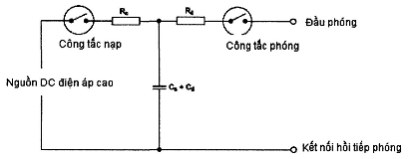
CHÚ THÍCH 1: C_{d} là điện dung phân bố tồn tại giữa máy phát tín hiệu thử và các thiết bị xung quanh nó.
CHÚ THÍCH 2: C_{d} + C_{s} có giá trị điển hình là 150 pF.
CHÚ THÍCH 3: R_{d} có giá trị điển hình là 330 Ω.
Hình 1 - Sơ đồ đơn giản của máy phát ESD
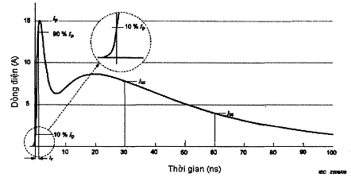
Hình 2- Dạng sóng dòng phóng tiếp xúc lý tưởng tại 4 kV
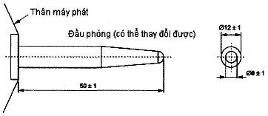
Hình 3a) - Điện cực phóng qua không khí
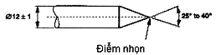
Hình 3b) - Điện cực phóng tiếp xúc
Hình 3- Điện cực phóng của máy phát ESD
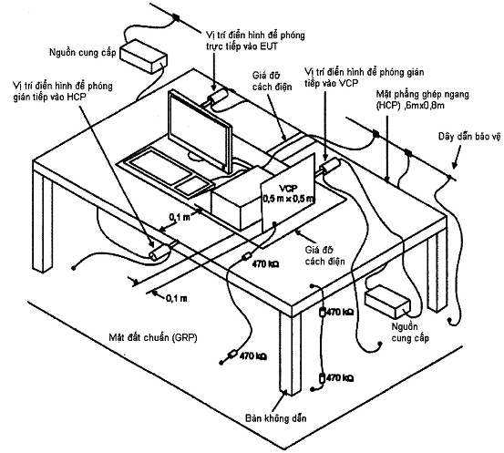
Hình 4 - Ví dụ về cấu hình phép thử trong phòng thử nghiệm đối với thiết bị để bàn
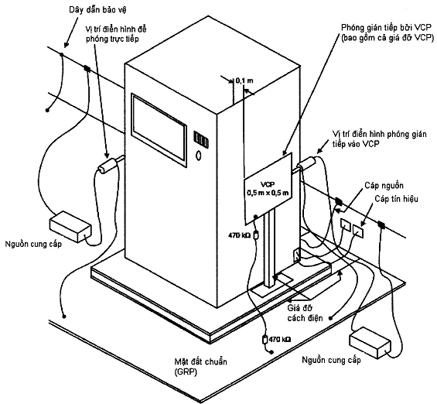
Hình 5- Ví dụ về cấu hình phép thử trong phòng thử nghiệm đối với thiết bị đặt trên sàn nhà
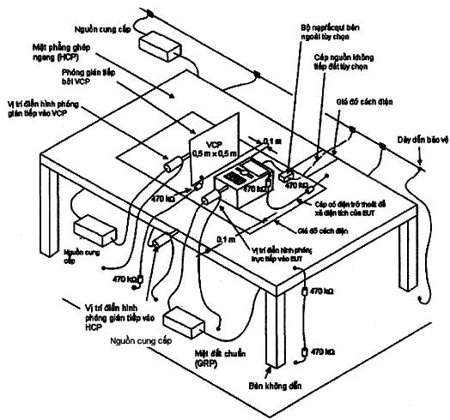
Hình 6- Cấu hình phép thử cho thiết bị đặt trên bàn không tiếp đất
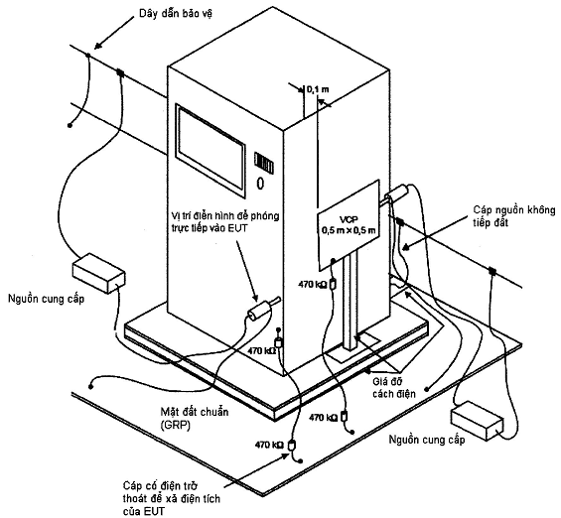
Hình 7- Cấu hình phép thử cho thiết bị đặt dưới sàn không tiếp đất
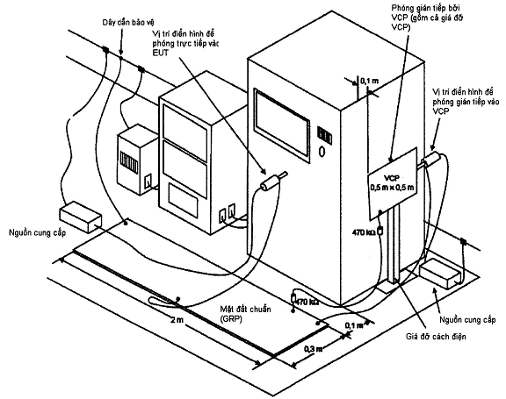
Hình 8 - Ví dụ về cấu hình phép thử sau khi lắp đặt đối với thiết bị đặt trên sàn nhà

PHỤ LỤC A
(Tham khảo)
CÁC THÔNG TIN GIẢI THÍCH BỔ SUNG
A.1. Các vấn đề chung
Vấn đề bảo vệ thiết bị chống lại ảnh hưởng của hiện tượng phóng tĩnh điện đã trở nên quan trọng đối với nhà sản xuất cũng như đối tượng sử dụng.
Việc sử dụng rộng rãi các thành phần vi điện tử đòi hỏi phải xác định chính xác các khía cạnh của vấn đề và tìm kiếm một giải pháp để nâng cao độ tin cậy của hệ thống/thiết bị.
Vấn đề tích lũy điện tích và dẫn đến phóng tĩnh điện có quan hệ chặt chẽ hơn đối với các môi trường không điều khiển được và sự ứng dụng rộng rãi của các thiết bị, hệ thống.
Thiết bị có thể phải chịu ảnh hưởng của năng lượng điện từ khi xuất hiện phóng tĩnh điện từ cơ thể con người tới các đối tượng kề bên. Ngoài ra, phóng tĩnh điện có thể xuất hiện giữa các vật thể kim loại (ví dụ như bàn, ghế kim loại) gần thiết bị. Có thể cho rằng các phép thử trong tiêu chuẩn này đã đủ để mô phỏng các ảnh hưởng của các hiện tượng sau này.
Các ảnh hưởng của phóng tĩnh điện từ người khai thác có thể gây một sai hỏng nhẹ của thiết bị hoặc làm hư hỏng các thành phần điện tử. Các ảnh hưởng này có thể do các tham số của dòng phóng (thời gian tăng, khoảng thời gian...).
Sự hiểu biết về vấn đề này và sự cần thiết phải có một công cụ hỗ trợ để ngăn ngừa các ảnh hưởng không mong muốn do hiện tượng phóng tĩnh điện vào thiết bị đã khởi đầu sự hình thành và phát triển các thủ tục thực hiện phép thử được đề cập trong tiêu chuẩn này.
A.2. Ảnh hưởng của các điều kiện môi trường đến các mức nạp điện
Sự kết hợp của vải sợi nhân tạo và không khí khô ráo đã tạo điều kiện cho sự phát sinh hiện tượng phóng tĩnh điện. Có rất nhiều sự khác nhau trong quá trình nạp điện tích. Một trường hợp phổ biến là người vận hành khai thác đi bộ trên một tấm thảm, mỗi bước chân của họ sẽ làm tăng thêm hay bớt đi số điện tích từ cơ thể với tấm thảm. Sự chà sát giữa quần áo của người vận hành khai thác với ghế của họ cũng tạo ra sự trao đổi tích điện. Cơ thể của người khai thác có thể được nạp điện trực tiếp hoặc do cảm ứng tĩnh điện; trong trường hợp sau, thảm dẫn sẽ không có tác dụng bảo vệ trừ khi người vận hành khai thác được nối đất với nó.
Biểu đồ được mô tả trong Hình A.1 thể hiện các giá trị điện áp mà các loại thảm khác nhau có thể được nạp điện phụ thuộc vào độ ẩm tương đối của khí quyển.
Thiết bị có thể trực tiếp phải chịu ảnh hưởng của sự phóng tĩnh điện với điện áp vài kV phụ thuộc vào loại sợi vải tổng hợp và độ ẩm tương đối của môi trường.
A.3. Quan hệ giữa các điều kiện môi trường với dòng phóng
Là một con số có thể đo được, các mức điện áp tĩnh điện có thể có trong môi trường của đối tượng sử dụng được dùng để xác định các yêu cầu về miễn nhiễm. Tuy nhiên, như đã biết sự truyền năng lượng là một hàm của dòng phóng hơn là một hàm của mức điện áp tĩnh điện trước khi phóng điện. Hơn nữa, nó cho thấy rằng dòng phóng đặc trưng kém tỷ lệ hơn đối với điện áp trước khi phóng điện trong dải điện áp cao hơn.
Nguyên nhân gây ra mối quan hệ không tỷ lệ giữa điện áp trước khi phóng điện và dòng phóng là:
- Sự phóng điện của điện áp nạp cao xuất hiện qua một đường cung lửa dài, nó làm tăng thời gian tăng của xung, vì thế nó giữ lại các thành phần phổ cao hơn của dòng phóng kém tỷ lệ hơn đối với điện áp trước khi phóng điện.
- Nếu giả thiết số lượng nạp điện tích là hằng số đối với một hiện tượng phát sinh nạp điện tích nào đó, thì hầu như mức điện áp nạp cao sẽ xuất hiện trên một điện dung nhỏ. Ngược lại, điện áp nạp cao trên một điện dung lớn sẽ cần một số lượng hiện tượng phát sinh nạp liên tiếp, mà điều đó ít khi xảy ra. Điều này có nghĩa là năng lượng nạp có thể là hằng số giữa các mức nạp cao hơn có thể có trong môi trường của đối tượng sử dụng.
Tóm lại, các yêu cầu về miễn nhiễm đối với một môi trường nào đó cần được xác định về khía cạnh biên độ dòng phóng.
Khi đã công nhận khái niệm này, thì việc thiết kế thiết bị thử sẽ dễ dàng hơn. Có thể áp dụng một cách hài hòa các yếu tố khác nhau trong việc lựa chọn điện áp nạp và trở kháng phóng điện để có được biên độ dòng phóng mong muốn.
A.4. Lựa chọn các mức thử
Nên lựa chọn các mức thử phù hợp với các điều kiện môi trường và điều kiện lắp đặt thực tế; hướng dẫn lựa chọn cho trong Bảng A.1.
Bảng A.1 – Hướng dẫn lựa chọn các mức thử
Cấp | Độ ẩm tương đối, (%) | Chất liệu chống tĩnh điện | Chất liệu tổng hợp | Điện áp tối đa, (kV)
1 | 35 | X |  | 2
2 | 10 | X |  | 4
3 | 50 |  | X | 8
4 | 10 |  | X | 15
Các mức thử liên quan đến cấp môi trường và lắp đặt được đề cập trong điều 5 của tiêu chuẩn này.
Đối với một số chất liệu (ví dụ như gỗ, bê tông, gốm), điện áp thử không lớn hơn mức 2.
Việc hiểu được các tham số thiết yếu của ảnh hưởng ESD là rất quan trọng khi lựa chọn một mức thử thích hợp đối với một môi trường cụ thể nào đó.
Tham số thiết yếu nhất có thể là tốc độ thay đổi dòng phóng, nó có thể đạt được thông qua việc tổ hợp các thông số như điện áp nạp, dòng phóng đỉnh và thời gian gia tăng.
Ví dụ, trong tiêu chuẩn này, mức thử cấp 4 là 8 kV/30 A với phương pháp phóng điện tiếp xúc đủ để thỏa mãn cường độ ESD cần thiết đối với môi trường chất liệu tổng hợp là 15 kV.
Tuy nhiên mức điện áp cao hơn 15 kV có thể xuất hiện trong môi trường rất khô ráo.
Trong trường hợp tiến hành thử nghiệm EUT có các mặt cách điện, có thể áp dụng phương pháp phóng điện qua không khí với mức điện áp lên tới 15 kV.
A.5. Lựa chọn các điểm thử
Có thể lựa chọn áp dụng các vị trí sau:
- các điểm trên các bộ phận kim loại của một cabin, các điểm này cách điện so với đất;
- bất kỳ điểm nào trong khu vực điều khiển hoặc bàn phím và bất kỳ điểm nào khác thuộc giao tiếp người-máy như công tắc, cần điều khiển, nút bấm, bộ phận chỉ thị, đèn LED, rãnh cắm card, lưới sắt, đầu cắm và các vùng mà người vận hành có thể chạm vào.
A.6. Cơ sở kỹ thuật để áp dụng phương pháp phóng điện tiếp xúc
Thông thường, khả năng tái tạo lại phép thử phóng điện qua không khí chịu ảnh hưởng bởi các yếu tố ví dụ tốc độ tiếp cận tới EUT của đầu phóng, độ ẩm, cấu trúc của máy phát ESD, các yếu tố này dẫn đến sự thay đổi thời gian tăng của xung và biên độ dòng phóng.
Trong các thiết bị kiểm tra ESD phóng điện qua không khí, hiện tượng ESD đã được mô phỏng bằng sự phóng điện của một tụ điện đã được nạp điện qua đầu phóng vào EUT, nó tạo ra một đoạn tia lửa điện phóng tới bề mặt của EUT.
Tia lửa điện này là một hiện tượng vật lý hết sức phức tạp. Thực nghiệm đã cho thấy rằng, với một đoạn tia lửa điện chuyển động thì thời gian tăng của dòng phóng có thể thay đổi từ nhỏ hơn 1 ns đến lớn hơn 20 ns, như sự thay đổi của tốc độ tiếp cận EUT của đầu phóng.
Mặc dù giữ tốc độ tiếp cận của đầu phóng tới EUT không đổi cũng không làm cho thời gian tăng dòng phóng không đổi. Với một số phương pháp kết hợp tốc độ và điện áp, thì thời gian tăng dòng phóng vẫn dao động với một hệ số lên đến 30.
CHÚ THÍCH: tại các điện áp cao, có thể xảy ra nhiều lần phóng điện liên tiếp qua không khí.
Một phương pháp để ổn định thời gian tăng của dòng phóng được đề xuất là sử dụng một khoảng cách tia lửa điện cố định (về mặt cơ học). Với phương pháp này, mặc dù thời gian tăng dòng phóng ổn định nhưng cũng không được khuyến nghị áp dụng do thời gian tăng của nó chậm hơn rất nhiều so với thời gian tăng dòng phóng của các hiện tượng tự nhiên được mô phỏng.
Phương pháp này không mô phỏng được một cách thỏa đáng các thành phần tần số cao của các hiện tượng ESD trong thực tế. Một khả năng khác là sử dụng các thiết bị kích hoạt khác nhau (ví dụ ống phóng điện khí, thyratron) thay cho tia lửa điện hở, nhưng các loại thiết bị này vẫn tạo ra thời gian tăng dòng phóng chậm hơn nhiều so với các hiện tượng ESD thực tế.
Sử dụng thiết bị kích hoạt bằng rơ le có thể tạo ra dòng phóng có tốc độ tăng nhanh và có thể lặp lại. Rơle này phải có điện áp đủ lớn và có một tiếp điểm đơn (để tránh hiện tượng phóng điện kép trong phần tăng của dòng phóng). Đối với các điện áp cao hơn, các rơle chân không là rất hữu hiệu. Thực tế đã cho thấy rằng bằng cách sử dụng rơle như một thiết bị kích hoạt, thì không chỉ sườn xung phóng đo được, trong phần tăng của nó, có khả năng lặp lại hơn mà các kết quả thử nghiệm với EUT thực cũng có nhiều khả năng tái tạo lại.
Như vậy, bộ tạo xung sử dụng rơle là một thiết bị có khả năng tạo ra một xung dòng như qui định (biên độ và thời gian tăng).
Mối liên quan giữa xung dòng này với điện áp ESD thực được trình bày trong A.3.
A.7. Lựa chọn các thành phần cho máy phát ESD
Phải sử dụng một điện dung tích trữ năng lượng để thay thế tương ứng điện dung của cơ thể con người. Với mục đích đó, giá trị danh định 150 pF đã được xác định là phù hợp.
Điện trở 330 Ω được dùng để thay thế điện trở nguồn của cơ thể con người khi cầm một vật kim loại như chìa khóa hay một dụng cụ nào đó. Trường hợp phóng điện này đã được chứng minh là đủ mạnh để thay thế tất cả các hiện tượng phóng điện của cơ thể con người.
A.8. Các nguyên nhân liên quan đến chỉ tiêu kỹ thuật của máy phát
Một số lý do đã được mặc nhiên công nhận như là nguyên nhân của sự khác biệt khả năng tái tạo khi sử dụng các phép thử ESD lên các EUT thực tế. Việc thiết lập phép thử, các vấn đề về hiệu chuẩn ... đã được xem xét và đề xuất trong tiêu chuẩn này.
Thay đổi các đặc điểm kỹ thuật máy phát ESD cũng đã được xem xét nhưng không có thay đổi nào được đề xuất trong lần xuất bản này. Dưới đây là bản tóm tắt lý do cho quyết định này.
Có hai lý do quan trọng về mặt kỹ thuật, tương ứng với chỉ tiêu kỹ thuật của máy phát, được xem như là nguyên nhân liên quan đến khả năng tái tạo là:
1) dạng sóng dòng phóng điện của máy phát sau đỉnh thứ nhất, nghĩa là dạng sóng nằm trong khoảng 2 ns và 60 ns;
2) phát xạ trường E của máy phát khi phóng tĩnh điện lên EUT.
Nhóm chuyên gia đã giải quyết nguyên nhân đầu tiên, dung sai ±35 % được qui định cho dạng sóng lý tưởng nằm trong khoảng 2 ns và 60 ns như trong Hình 2. Trong quá trình phát triển tiêu chuẩn này, việc thay đổi chỉ tiêu kỹ thuật dòng phòng này đã được sửa đổi nhiều lần để điều khiển thời gian xuống của đỉnh đầu tiên đến (2,5 ± 1) ns ở mức 60% giá trị đỉnh đầu tiên.
Các phép thử so sánh vòng của hai loại máy phát được thực hiện trên các EUT khác nhau tại 3 phòng thử nghiệm khác nhau, loại máy phát thứ nhất tuân thủ theo tiêu chuẩn IEC 61000-4-2 phiên bản 1, loại máy phát thứ hai được bổ sung các yếu tố kỹ thuật như đã chỉ ra ở trên. Năm máy phát khác nhau cho từng loại được năm nhà sản xuất cung cấp.
Kết quả phép thử so sánh vòng của các máy phát ESD đã thay đổi được tóm tắt như sau:
- có sự thay đổi trong mức thử, tại các mức đó EUT chịu ảnh hưởng giữa các máy phát ESD khác nhau;
- xuất hiện sự thay đổi dạng sóng dòng phóng xóa đi hình dạng dòng phóng trong cả hai miền tần số và thời gian;
- tuy nhiên, dạng sóng mới này không dẫn đến bất kỳ sự cải thiện đáng kể nào trong khả năng tái tạo kết quả thử nghiệm trên EUTs thực tế.
Nguyên nhân thứ hai cũng cần phải xem xét, tuy nhiên, các nguồn lực cần thiết để thực hiện thêm các phép thử so sánh vòng sẽ là đáng kể trong khi không chắc chắn rằng tham số này có phải là nguyên nhân gây ra các vấn đề về khả năng tái tạo lại phép thử. Cần phải nghiên cứu nhiều hơn nữa để định lượng các tác động từ trường bức xạ lên EUT thực và để hiểu cách làm thế nào để kiểm soát các thông số tác động đến khả năng tái tạo kết quả phép thử.
Các thay đổi trong tiêu chuẩn này sẽ cải thiện khả năng tái tạo phép thử. Cần phải khảo sát hơn nữa các ảnh hưởng của bức xạ trường E đến khả năng tái tạo lại phép thử để áp dụng cho các phiên bản tiêu chuẩn sau này..
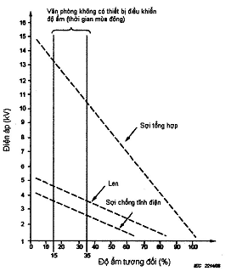
Hình A.1 - Các giá trị điện áp tĩnh điện lớn nhất mà người khai thác sử dụng có thể được nạp trong khi tiếp xúc với các vật liệu được đề cập trong điều A.2.

PHỤ LỤC B
(Bắt buộc)
HIỆU CHUẨN HỆ THỐNG ĐO DÒNG ĐIỆN VÀ PHÉP ĐO DÒNG PHÓNG ĐIỆN
B.1. Chỉ tiêu kỹ thuật của bộ cảm biến dòng điện - trở kháng đầu vào
Bộ cảm biến dòng đồng trục được sử dụng để đo dòng phóng điện của máy phát ESD cần có trở kháng đầu vào, trở kháng đầu vào này được đo giữa điện cực bên trong và đất không được lớn hơn 2,1 Ω tại d.c
CHÚ THÍCH 1: bộ cảm biến được dùng để đo dòng ESD vào nền đất lý tưởng. Trở kháng lối vào của cảm biến dòng được giới hạn là 2,1 Ω để giảm thiểu sai số gây ra do chênh lệch giữa trở kháng nền đất lý tưởng và trở kháng cảm biến dòng. Nhưng nếu trở kháng đầu vào của bộ cảm biến quá thấp thì tín hiệu đầu ra sẽ là rất nhỏ gây ra sai số do suy hao ghép qua cáp đến máy hiện sóng. Hơn nữa, khi sử dụng giá trị điện trở thấp hơn, thì phải tính đến điện trở ký sinh và không được bỏ qua.
CHÚ THÍCH 2: trở kháng đầu vào và trở kháng truyền (Z_{sys}, điều B.3) có thể được đo với độ chính xác cao tại d.c hoặc tại tần số thấp.
B.2. Chỉ tiêu kỹ thuật của bộ cảm biến dòng điện - suy hao xen
B.2.1. Chuỗi phép đo
Thay cho việc xác định suy hao xen của bộ cảm biến dòng đồng trục, ta sẽ xác định suy hao xen của chuỗi các thiết bị đo gồm bộ cảm biến, bộ suy hao và cáp. Điều này làm đơn giản hóa việc xác định các đặc tính của hệ thống đo, do thay vì phải xác định cho từng thiết bị riêng lẻ, chỉ cần xác định đặc tính của chuỗi kể trên và máy hiện sóng.
Suy hao xen của chuỗi thiết bị bộ cảm biến - bộ suy hao - cáp không được thay đổi vượt quá:
±0,5 dB, tần số lên đến 1 GHz
±1,2 dB, từ 1 đến 4 GHz.
Tương ứng với giá trị danh định S₂₁ của suy hao xen :
S₂₁ = 20 log [(R_{in} + 50Ω)] dB, với R_{in} là trở kháng đầu vào dc của chuỗi bộ cảm biến - bộ suy hao - cáp khi có tải là 50 Ω.
CHÚ THÍCH 1: có thể sử dụng các khoảng thời gian hiệu chuẩn khác nhau cho trở kháng truyền tại d.c và các phép đo suy hao xen liên quan. Nếu phép đo trở kháng truyền d.c được lặp lại cho kết quả khác so với kết quả ban đầu nhưng nhỏ hơn 1 %, thì có thể coi suy hao xen của chuỗi bộ cảm biến - bộ suy hao - cáp là không thay đổi, miễn là sử dụng cùng bộ suy hao và cáp và không có các dấu hiệu các đầu nối bị lỏng hoặc hư hỏng.
CHÚ THÍCH 2: chuỗi thiết bị bộ cảm biến - bộ suy hao - cáp cần được xem như là một thực thể, ngay khi một phần tử trong chuỗi thay đổi, hay thậm chí khi tách ra và ghép lại, thì toàn bộ chuỗi cần được đồng chỉnh lại để đảm bảo tuân thủ chỉ tiêu kỹ thuật.
B.2.2. Dây phối hợp trở kháng cảm biến với cáp đồng trục
Dây phối hợp trở kháng cảm biến với cáp đồng trục như trong hình B.1 nối cáp đồng trục 50 Ω với đầu vào của bộ cảm biến dòng ESD. Về mặt hình học, nó mở rộng dần đều từ đường kính của cáp đồng trục đến đường kính của bộ cảm biến. Nếu bộ cảm biến được chế tạo sao cho trở kháng được tính từ tỷ lệ đường kính “d” trên “D” (xem hình B.2) không bằng 50 Ω, thì dây phối hợp trở kháng này phải được chế tạo sao cho đường kính ngoài lõi dẫn bên trong nó phải bằng đường kính điện cực bên trong của bộ cảm biến. Trở kháng dây phối hợp này được tính dựa trên hằng số điện ly của vật liệu lấp đầy bên trong (thường sử dụng không khí). Trở kháng của dây phối hợp này phải đảm bảo trong giới hạn (50 ± 1) Ω trong băng tần 4 GHz. Suy hao phản xạ của hai dây phối hợp trở kháng khi nối với nhau phải lớn hơn 30 dB trong dải tần đến 1 GHz và phải lớn hơn 20 dB trong dải tần lên đến 4 GHz với suy hao xen tổng nhỏ hơn 0,3 dB trong dải tần lên đến 4 GHz.
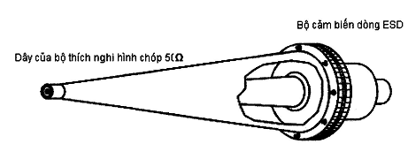
CHÚ THÍCH: Cũng chấp nhận các hình dạng khác hình chóp
Hình B.1 - Ví dụ về dây phối hợp trở kháng của bộ cảm biến ghép với bộ cảm biến dòng
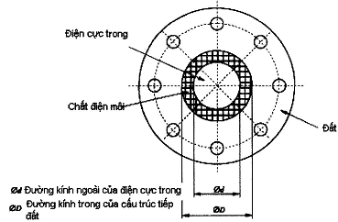
Hình B.2 - Ví dụ mặt trước của bộ cảm biến
B.2.3. Xác định suy hao xen của chuỗi thiết bị bộ cảm biến - bộ suy hao - cáp
Suy hao xen của chuỗi thiết bị này được xác định bằng thiết bị phân tích mạng VECTOR (VNA). Có thể sử dụng các hệ thống khác để đo suy hao xen miễn là đảm bảo được độ chính xác theo yêu cầu.
Thủ tục đo suy hao xen như sau :
- Hiểu chuẩn thiết bị phân tích mạng tại các điểm hiệu chuẩn như trong Hình B.3 (giữa bộ suy hao và bộ cảm biến, giữa bộ suy hao và dây phối hợp trở kháng của bộ cảm biến).
CHÚ THÍCH 1: nếu không sử dụng bộ phân tích mạng, phải thay đổi thủ tục đo cho phù hợp.
CHÚ THÍCH 2 : sử dụng tần số thấp của bộ phân tích mạng thay cho việc đo tại d.c. Các đặc tính d.c sẽ được đo riêng.
CHÚ THÍCH 3: phải kiểm tra lại để đảm bảo độ ổn định của tiếp xúc bên trong hai dây phối hợp trở kháng hoặc dây phối hợp trở kháng và cảm biến khi lặp lại phép đo, tháo hoặc nối lại các thiết bị sử dụng các góc mở dây nối trong khác nhau.
- Nối dây phối hợp trở kháng với chuỗi bộ cảm biến - bộ suy hao (≥ 20 dB) - cáp với thiết bị đo như trong Hình B.3.
- Đo suy hao xen.
Giá trị suy hao xen đo được phải đáp ứng các yêu cầu trong B.2.
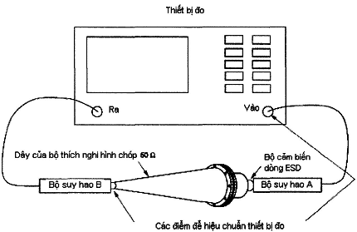
Hình B.3 - Ví dụ về phép đo suy hao xen của chuỗi thiết bị bộ cảm biến dòng - bộ suy hao - cáp
B.3. Xác định trở kháng truyền tần số thấp của chuỗi bộ cảm biến - bộ suy hao - cáp
Trở kháng truyền tần số thấp của chuỗi thiết bị bộ cảm biến - bộ suy hao - cáp được xác định bằng tỷ số giữa dòng điện lối vào của bộ cảm biến và điện áp trên tải 50 Ω tại đầu ra của cáp (nghĩa là tải này được nối với đầu cuối của cáp thay cho máy hiện sóng).
Trong phép đo ESD, khi có dòng I_{sys} đi vào bộ cảm biến, máy hiện sóng hiển thị điện áp V_{osc}. Để tính được dòng điện chưa biết từ điện áp hiện thị, chia giá trị điện áp cho trở kháng truyền tần số thấp của hệ thống Z_{sys}.
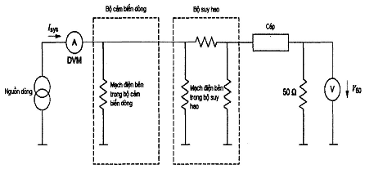
Hình B.4 - Sơ đồ mạch để xác định trở kháng truyền tần số thấp
CHÚ THÍCH 1: mạch điện bên trong bộ cảm biến dòng chỉ mang tính ví dụ. Thực tế, có thể có các mạch khác.
Trở kháng truyền tần số thấp của hệ thống chuỗi cảm biến - suy hao - cáp được xác định bằng cách:
- cấp dòng điện I_{sys} có cường độ gần 1 A đến lối vào (mặt trước) của bộ cảm biến dòng. Mặt trước là nơi thực hiện phóng điện.
- Z_{sys} là đại lượng chính để hiệu chuẩn máy phát. Tải 50 Ω phải có sai số cực đại không quá ±1%.
- đo điện áp V₅₀ trên điện trở 50 Ω.
- tính trở kháng truyền :
Z_{sys} = (V₅₀/I_{sys})
CHÚ THÍCH 2: để xác định điện áp nhiệt không ảnh hưởng đến kết quả đo, phải thực hiện phép đo với dòng điện âm và dương. Sự chênh lệnh hai kết quả đo được phải nằm trong khoảng nhỏ hơn 5 % giá trị của nhau.
Có thể sử dụng các phương pháp khác để xác định các đặc tính truyền của toàn bộ chuỗi cảm biến - suy hao - cáp.
B.4. Hiệu chuẩn máy phát ESD
B.4.1. Kết quả hiệu chuẩn
Việc so sánh kết quả hiệu chuẩn của một ESD là rất cần thiết. Điều này đặc biệt quan trọng trong trường hợp thực hiện phép thử với các máy phát ESD của các nhà sản xuất khác nhau hoặc khi mong muốn kéo dài các phép thử trong khoảng thời gian dài. Điều quan trọng là khả năng lặp lại là yếu tố quyết định trong việc đánh giá. Các máy phát ESD phải được hiệu chuẩn trong các khoảng thời gian đã được qui định tuân theo hệ thống để đảm bảo chất lượng đã được công nhận.
CHÚ THÍCH: quá trình hiệu chuẩn đưa ra trong phụ lục này nhằm phục vụ cho mục đích hiệu chuẩn máy phát ESD. Thủ tục để đánh giá các máy phát trước khi thực hiện phép thử được đề cập trong 6.3.
Thực hiện hiệu chuẩn máy phát ESD trong phạm vi điều kiện khí hậu được qui định trong 8.1.2.
B.4.2. Thiết bị đo cần thiết cho quá trình hiệu chuẩn ESD
Để hiệu chuẩn máy phát cần có các thiết bị sau :
- máy hiện sóng với băng tần đủ rộng (≥ 2 GHz với băng tần tương tự);
- chuỗi thiết bị cảm biến dòng đồng trục - bộ suy hao - cáp;
- đồng hồ đo điện áp cao, có thể đo điện áp tối thiểu là 15 kV. Nếu cần thiết có thể sử dụng một vôn kế tĩnh điện để tránh tải cho điện áp đầu ra;
- mặt phẳng hiểu chuẩn thẳng đứng với bộ cảm biến dòng được gắn trên nó sao cho bộ cảm biến cách tất cả các cạnh của mặt phẳng tối thiểu là 0,6 m;
- các bộ suy hao với công suất đủ để đáp ứng yêu cầu hiệu chuẩn.
CHÚ THÍCH: Phụ lục C đưa ra ví dụ về một thiết bị cảm ứng dòng thích hợp.
B.4.3. Thủ tục hiệu chuẩn máy phát chế độ phóng tiếp xúc
Phải gắn bộ cảm ứng dòng vào trung tâm của mặt phẳng hiệu chuẩn thẳng đứng thỏa mãn các yêu cầu trong B.4.2. Nối cáp cho dòng hồi tiếp của máy phát ESD (dây đất) tại điểm giữa đáy của mặt phẳng hiệu chuẩn và dưới bộ cảm biến là 0,5 m. Dây đất được kéo ngược trở lại tại điểm giữa của nó sao cho tạo thành một tam giác cân. Không được để dây đất chạm sàn trong quá trình hiệu chuẩn.
Các bước tiếp theo dưới đây để đánh giá dạng sóng dòng phóng điện của máy phát ESD có nằm trong chỉ tiêu kỹ thuật hay không. Ghi lại dạng sóng, và đo các thông số sau đây:
I_{P} giá trị đỉnh của dòng phóng điện [A];
I₃₀ cường độ dòng điện tại thời điểm 30 ns sau khi dòng đỉnh bằng 0,1 lần I_{P} [A];
I₆₀ cường độ dòng điện tại thời điểm 60 ns sau khi dòng đỉnh bằng 0,1 lần I_{P} [A];
t_{r} thời gian tăng của dòng điện [ns].
Bảng B.1 - Thủ tục hiệu chuẩn máy phát ESD ở chế độ tiếp xúc
Các bước | Giải thích
Phóng tĩnh điện máy phát ESD tại từng mức thử như qui định trong Bảng 1 năm lần cho cả hai loại cực tính, lưu lại kết quả | Phải đáp ứng các chỉ tiêu kỹ thuật cả năm lần phóng
Đo dòng I_{P}, I₃₀, I₆₀, t_{r}, theo từng dạng sóng | Phải kiểm tra các thông số tại mỗi mức thử
Dòng điện tại 30 ns  Kiểm tra xem I₃₀ có bằng 2 A ± 30% | Phải kiểm tra các thông số tại mỗi mức thửª
Dòng điện tại 60 ns  Kiểm tra xem I₆₀ có bằng 1 A ± 30% | Phải kiểm tra các thông số tại mỗi mức thửª
Dòng đỉnh  Kiểm tra xem I_{P} có bằng 3,75 A ± 15% | Phải kiểm tra các thông số tại mỗi mức thửª
Thời gian tăng  Kiểm tra xem t_{r} có bằng 0,8 ns ± 25 % | Phải kiểm tra các thông số tại mỗi mức thử
ª giá trị dòng điện trong bảng này tương ứng với điện áp 1 kV. Giá trị dòng điện đo được thay đổi tương ứng với điện áp của máy phát.
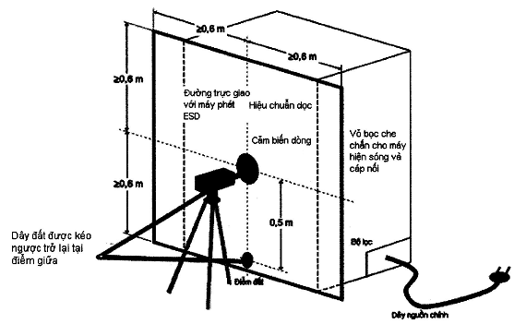
Hình B.5 - Bố trí phép hiệu chuẩn chất lượng máy phát ESD
CHÚ THÍCH 1: máy phát được đặt trên giá ba chân hoặc phụ kiện phi kim loại suy hao thấp tương đương.
CHÚ THÍCH 2: máy phát được cấp nguồn tương tự như khi thực hiện phép thử.
CHÚ THÍCH 3: có thể sử dụng cách bố trí ngược với cách trong Hình B.5.
Nếu bằng đo kiểm có thể chứng minh được các đường ghép gián tiếp vào hệ thống đo không ảnh hưởng đến các kết quả hiệu chuẩn thì không nhất thiết phải che chắn máy hiện sóng.
Hệ thống hiệu chuẩn có thể được công bố là đủ độ miễn nhiễm (nghĩa là không cần lồng Faraday) nếu không kích hoạt các giá trị hiện thị của máy hiện sóng khi:
- mức kích hoạt máy hiện sóng được thiết lập đến giá trị nhỏ hơn 10 % mức thử thấp nhất, và,
- máy phát ESD được phóng tại mức thử cao nhất đến vòng ngoài của bộ cảm biến (thay vì phóng đến vòng trong).

PHỤ LỤC C
(Tham khảo)
VÍ DỤ VỀ BỘ CẢM BIẾN DÒNG ĐÁP ỨNG CÁC YÊU CẦU TRONG PHỤ LỤC B
Cấu tạo chi tiết của bộ cảm biến dòng đáp ứng các yêu cầu trong Phụ lục B được cho trong các hình từ C.1 đến C.5. Bộ cảm biến này được thiết kế sao cho có được suy hao xen phẳng khi sử dụng 1 m cáp RG 400. Khuyến nghị nối một bộ suy hao 20 dB hoặc lớn hơn trực tiếp đến đầu ra của bộ cảm biến để tránh đa phản xạ.
CHÚ THÍCH: các Hình từ C.1 đến C.5 chỉ mang tính ví dụ, nên không qui định dung sai.
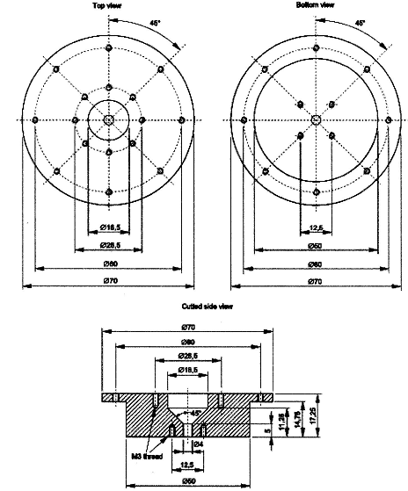
Hình C.1 - Bản vẽ cơ khí của bộ cảm biến dòng (bản vẽ số 1 trong 5 bản vẽ)
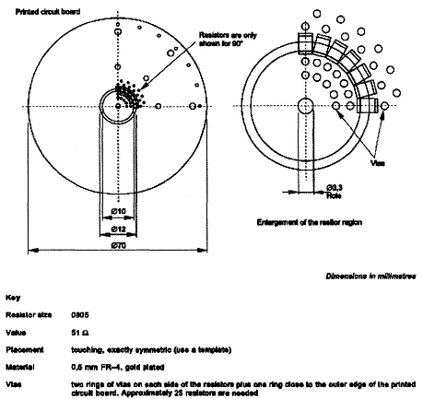
Hình C.2 - Bản vẽ cơ khí của bộ cảm biến dòng đồng trục (bản vẽ số 2 trong 5 bản vẽ)
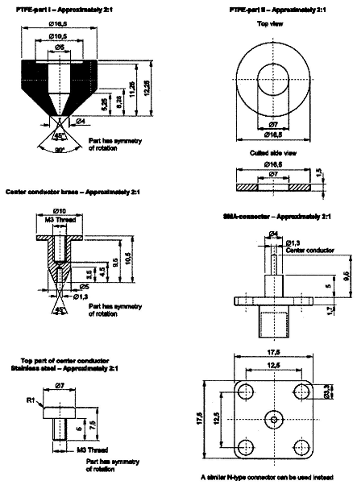
Hình C.3 - Bản vẽ cơ khí của bộ cảm biến dòng đồng trục (bản vẽ số 3 trong 5 bản vẽ)
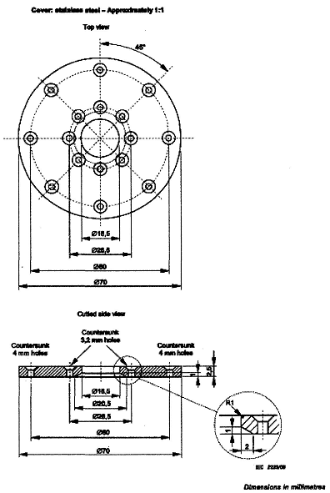
Hình C.4 - Bản vẽ cơ khí của bộ cảm biến dòng đồng trục (bản vẽ số 4 trong 5 bản vẽ)
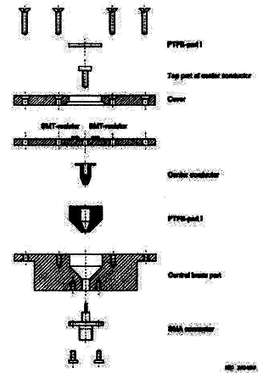
Hình C.5 - Bản vẽ cơ khí của bộ cảm biến dòng đồng trục (bản vẽ số 5 trong 5 bản vẽ)

PHỤ LỤC D
(Tham khảo)
CÁC TRƯỜNG BỨC XẠ TỪ HIỆN TƯỢNG PHÓNG TĨNH ĐIỆN Ở NGƯỜI VÀ MÁY PHÁT ESD
D.1. Tổng quan về các quá trình gây ra các trường mong muốn và không mong muốn.
D.1.1. Tổng quát
Sự phóng tĩnh điện từ con người (thông qua một miếng kim loại nhỏ cầm trên tay) là cơ sở cho các dạng sóng dòng phóng điện quy định trong tiêu chuẩn này và quá trình xử lý trước tiêu chuẩn này. Sự phóng tĩnh điện từ con người cũng tương tự như từ một máy phát ESD, là nguyên nhân để tạo ra các trường điện từ mạnh.
Trong các mục nhỏ dưới đây, trước hết sẽ xem xét quá trình phóng điện từ con người, và sau đó là quá trình khi xảy ra với một máy phát ESD.
D.1.2. Phóng tĩnh điện từ con người.
Đối với sự kiện phóng tĩnh điện từ người đến một EUT, chuỗi các sự kiện sẽ xảy ra như sau:
a) Khi mảnh kim loại cầm tay tiếp cận với bề mặt kim loại của EUT và trước khi phóng điện, tồn tại một trường tĩnh điện. Sẽ không có dòng điện (hoặc chỉ là rất nhỏ) cũng như sự hiện diện của từ trường liên quan.
b) Một khi sự phóng điện được bắt đầu giữa phần kim loại cầm tay và EUT, trường tĩnh điện bên trong khoảng cách giữa người và EUT sẽ sụt giảm. Bắt đầu từ giá trị ban đầu, điện áp sẽ sụt xuống đến giá trị điện áp giữa người và EUT vào khoảng từ 25 V đến 40 V kéo dài trong vòng từ 50 ps đến 5 ns. Thời gian sụt áp tùy thuộc vào các tham số của tia lửa điện, điện áp, vv. Sự sụp áp ban đầu của điện trường là bước đầu tiên trong một loạt các sự kiện gây ra trường điện từ mạnh tạm thời.
c) Dòng điện bắt đầu chạy trên phần kim loại và trên EUT. Ban đầu dòng điện truyền đi với vận tốc ánh sáng trong khoảng 0,8 ns, nó sẽ truyền đến tay người. Khi dòng điện vẫn tiếp tục truyền trên EUT và cánh tay, nó sẽ trải qua quá trình phản xạ và suy hao do bức xạ và điện trở, đưa đến một mô hình phức tạp về mật độ dòng điện trên cả EUT và người.
d) Khi quá trình phóng điện vẫn tiếp tục, các thành phần tần số cao nhất của dòng điện sẽ bị suy yếu một cách nhanh chóng, chủ yếu là do bức xạ. Dòng điện sau đó sẽ trở nên mịn hơn (tức là có chứa ít thành phần tần số cao) khi thời gian tăng lên và cuối cùng đạt đến một trạng thái cân bằng tĩnh điện mới với EUT. Điện tích vẫn còn lại trên cơ thể con người, tuy nhiên, có thể không bằng không, do arc có thể hết trước khi cơ thể giải phóng hoàn toàn điện tích. Nếu bàn tay và phần kim loại tiếp tục tiếp cận EUT, sự phóng điện lần 2 có thể xảy ra tại một điện áp thấp hơn dẫn đến một chuỗi các ESDs, mỗi lần phóng sau lại tại một điện áp thấp hơn, và có thời gian tăng nhanh hơn (một phần do điện áp thấp).
e) Trong mỗi chuỗi phóng điện, một bộ quan sát được bố trí tại một số điểm trên bàn tay, cơ thể hoặc EUT sẽ quan sát được mật độ điện tích trước khi phóng, trong suốt giai đoạn phóng điện, dòng điện sẽ thay đổi nhanh chóng và sau đó phóng nốt những điện tích nhỏ còn lại.
f) Từ lý thuyết về anten, người ta biết rằng việc thay đổi mật độ điện tích và thay đổi dòng điện sẽ gây ra các trường bức xạ. Trong vùng lân cận, các trường sẽ chịu ảnh hưởng của dòng điện và nạp điện trực tiếp, trong vùng ảnh hưởng xa hơn, dòng điện và đạo hàm thời gian nạp sẽ làm rõ các trường. Khu vực chuyển tiếp giữa các trường gần và trường xa thì phức tạp hơn nhiều. Các quá trình đo lường và mô phỏng đã chứng tỏ rằng các trường tạm thời của ESD ít nhất sẽ bị nhiễu loạn trong khoảng vài ns đầu tiên và sẽ đạt đến các điều kiện trường xa ở khoảng cách 10 cm tính từ vị trí tia lửa điện.
g) Từ các phân tích ở trên, có thể thấy rằng dòng điện và thời gian nạp là các yếu tố quan trọng liên quan đến các nhiễu loạn của hệ thống điện tử.
h) Cần lưu ý rằng, trong phóng tĩnh điện từ con người dòng điện và điện tích phát sinh được xác định bởi thời gian sụt áp của arc. Như vậy, thời gian tăng của dòng điện tại thời điểm phóng điện sẽ xác định các thành phần tần số cao.
i) Từ các phần trên, có thể thấy rằng các trường tạm thời tồn tại trong quá trình phóng tĩnh điện từ người là một phần quan trọng của quá trình ESD. Một máy phát ESD lý tưởng sẽ tạo lại được quá trình trên theo một số dạng định lượng.
D.1.3. Máy phát ESD
Bước tiếp theo là phân tích và so sánh quá trình xảy ra khi hiện diện máy phát ESD. Do chế độ thử ESD thông dụng nhất là chế độ tiếp xúc vì lý do khả năng tái tạo lại phép thử. Dưới đây là các hạn chế của máy phát ESD ở chế độ tiếp xúc.
a) Điện cực phóng của máy phát ESD phải tiếp xúc với phần tiếp đất của EUT (trong hầu hết các trường hợp).
b) Trước khi phóng, phải nạp cho tụ điện bên trong máy phát ESD. Trong các thiết kế, hầu hết trường tĩnh điện có được trong quá trình nạp bị giới hạn bên trong máy phát ESD. Kết quả là, trường tĩnh điện trong vùng lân cận trước khi phóng là nhỏ hơn rất nhiều so với trường tĩnh điện đo được tại cùng vị trí từ sự tích điện của người với cùng hiệu điện thế.
c) Quá trình phóng điện bắt đầu bằng việc đóng một rơle bên trong máy phát ESD. Thiết kế của các rơle đặc biệt này cho phép khả năng tái tạo dòng phóng rất tốt; tuy nhiên do rơle ở bên trong và không nằm tại điểm mà máy phát ESD tiếp xúc với EUT, nên sự bắt đầu của dòng điện phóng là hoàn toàn khác so với dòng điện phóng từ con người.
d) Thời gian sụt áp bên trong rơle là rất nhanh, nhỏ hơn 100 ps, điều này dẫn đến một sóng điện lan truyền theo mọi hướng và dòng điện có trên tất cả các bề mặt kim loại tiếp xúc và các phần kim loại khác trong miền ảnh hưởng. Sóng điện sẽ lan truyền với vận tốc ánh sáng (vận tốc giảm trong chất điện môi). Thời gian tăng của dòng điện bằng với thời gian sụt áp.
e) Thời gian sụt áp nhỏ hơn 100 ps, nhưng trong tiêu chuẩn này yêu cầu thời gian tăng của dòng điện là (0,8 ± 0,2 )ns được đo tại điểm tiếp xúc với bộ cảm biến dòng. Để đạt được điều này, phải thiết kế phép đo bên trong máy phát ESD để cải thiện thời gian tăng của dòng điện từ giá trị rất thấp bên trong rơle đạt đến giá trị được chuẩn hóa tại đầu phóng
f) Các trường tạm thời được tạo ra bởi các phát sinh trong thời gian tồn tại dòng điện và các phát sinh trong thời gian tồn tại mật độ điện tích. Cần chú ý đến khác biệt quan trọng giữa phóng tĩnh điện từ một máy phát với phóng tĩnh điện từ người là: Với phóng tĩnh điện ở người thời gian tăng của dòng điện khi có tia lửa điện là quá trình nhanh nhất và nó xác định phổ của các trường tạm thời. Trong khi, với máy phát ESD ở chế độ tiếp xúc phổ có tần số cao được xác định bởi sụt áp trên rơ le, chứ không phải được xác định bởi thời gian tăng của dòng điện tại đầu phóng.
g) Khi tất cả những dòng điện thay đổi trong máy phát gây ra các trường tạm thời, có sự đóng góp của những dòng điện tăng trong khoảng 100 ps của rơ le trong máy phát ESD tới các trường tạm thời, cũng như sự tham gia của các dòng điện tăng trong khoảng (0,8 ± 0,2) ns tại đầu phóng. Các trường tạm thời do các hiện tượng xảy ra nhanh hơn trong máy phát tạo ra thường là các trường không mong muốn vì chúng làm tăng thành phần tần số cao của các trường phát xạ này và vượt quá những gì được phát triển từ quá trình phóng tĩnh điện từ con người có cùng thời gian tăng dòng điện và giá trị đỉnh tại điểm phóng tĩnh điện.
Từ những phân tích ở trên có thể thấy rằng cường độ của các dòng điện có thời gian tăng nhanh tham gia chi phối các trường tạm thời phụ thuộc rất nhiều vào thiết kế của máy phát ESD. Sự tham gia chi phối các trường này có thể được hạn chế, hoặc tham gia chi phối các trường tạm thời trong bất kỳ máy phát cho trước nào.
D.2. Phản ứng EUT với thử nghiệm ESD
Trong một bài kiểm tra ESD, đáp ứng của EUT với một loạt những nhiễu loạn điện từ được thử nghiệm. Dải các phép thử gồm: Điện áp đánh thủng chất điện môi, điện áp đánh thủng thứ cấp tại điểm cách điểm thử một khoảng, dòng diện đối với điện áp cảm ứng (gồm cả trường xa và trường gần). Về khía cạnh này, một bài kiểm tra ESD khác với phép thử EMI là bài kiểm tra ESD là sự kết hợp nhiều bài thử trong một.
Một vài ví dụ về các sai hỏng EUT do các nhiễu loạn khác nhau gây ra do thử ESD :
- phóng điện vào đường nối với chân IC làm hỏng IC;
Trong ví dụ này năng lượng bị tiêu hao trong IC, dòng điện tối đa hoặc điện tích truyền qua IC hầu như sẽ xác định được mức phá hủy;
- phóng điện qua một lỗ hổng của vỏ nhựa làm cho tia lửa tiếp xúc được với IC;
Trong trường hợp này phép thử ESD làm rõ điện áp đánh thủng chất điện môi xuyên thủng mối nối nhựa.
- phóng tĩnh điện đến một giá đỡ thiết bị làm cho hệ thống trong giá đỡ bị nhiễu loạn.
Trong ví dụ này, nó cũng tương tự như ảnh hưởng các trường tạm thời của sự kiện ESD đi vào dây dẫn, hoặc tác động trực tiếp vào trong bộ vi xử lý của một hệ thống, làm phát sinh ra điện áp, hoặc dòng điện làm rối loạn chức năng logic của hệ thống.
Cơ chế ghép từ dòng điện bên trong máy phát ESD đến các trường bị chi phối bởi phép đạo hàm theo thời gian của dòng điện, thậm chí ở khoảng cách tương đối gần, chẳng hạn 20 cm. Hơn nữa, hiện tượng ghép giữa các trường với dây dẫn hoặc IC trong một EUT là một hàm của tốc độ thay đổi điện tích và trường điện từ. Tóm lại: phép đạo hàm theo thời gian liên quan đến cả quá trình tạo trường và trong quá trình cảm ứng góp phần vào dòng điện được đưa vào, điều này dẫn đến những dạng xung khác nhau của dòng điện tại đầu phóng và dẫn đến các điện áp cảm ứng khác nhau do các trường tạm thời. Các điện áp cảm ứng thường có độ rộng hẹp hơn rất nhiều so với dòng phóng ESD ban đầu như đã được qui định trong tiêu chuẩn, và chúng có thể biểu hiện rõ ràng.
Do sự phụ thuộc của các trường tạm thời vào thiết kế của từng máy phát ESD cụ thể (đặc biệt những thành phần có năng lượng tại các tần số lớn hơn 300 MHz của các trường đó). Điều này có thể dẫn đến sự thay đổi lớn kết quả thử nghiệm (trong hầu hết trường hợp chỉ gây nhiễu loạn chứ không làm hỏng hệ thống), nếu tiến hành thử trên cùng một EUT với các máy phát ESD khác nhau và nếu nhà sản xuất máy phát ESD không thực hiện những biện pháp phòng ngừa để giảm thiểu phần không mong muốn của những trường điện từ gây ra sự sụp áp nhanh chóng bên trong rơ le. Chú ý rằng những khác nhau trong kết quả thử nghiệm chỉ xảy ra nếu EUT nhạy cảm với các trường tần số cao, chủ yếu dải tần > 1GHz.
D.3. Các trường tạm thời của sự kiện tham chiếu theo ESD
Các trường tạm thời trong phóng tĩnh điện ở người có thời gian tăng dòng phóng trong khoảng 850ps tại mức điện áp nạp 5 kV đã đo được. Một máy phát ESD chuẩn cần tái tạo lại được các trường này ở chế độ phóng tiếp xúc với điện áp phóng là 5 kV. Để có được các dữ liệu lý tưởng trên, sử dụng các bộ cảm biến trường băng rộng ( ±1 dB trong dải tần 1,5 MHz và 1,5 GHz) đặt trên mặt phẳng chuẩn thẳng đứng cách điểm phóng 0,1 m, tức là vị trí của bộ cảm biến dòng.
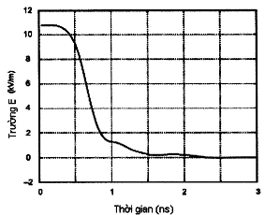
Hình D.1 - Điện trường của con người, cầm miếng kim loại, đo được điện tích là 5kV tại khoảng cách 0,1 m và áp dụng cho chiều dài tia lửa điện là 0,7 mm
Trường tĩnh điện chi phối điện trường. Điện trường giảm từ giá trị tĩnh điện xuống đến 20% giá trị ban đầu trong thời gian sườn xuống của xung, quá trình này tương tự như thời gian tăng của dòng phóng.
Một ví dụ về từ trường được chỉ ra trong Hình D.2, dựa trên dòng phóng có thời thời gian tăng là 500 ps.
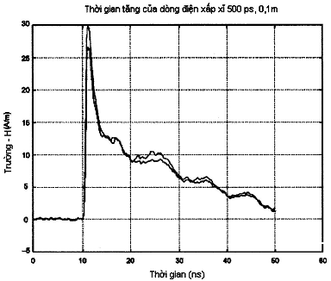
Hình D.2 - Từ trường của con người, cầm một miếng kim loại, đạt điện tích 5kV, đo được tại khoảng cách 0,1 m và áp dụng cho chiều dài tia lửa điện là khoảng 0,5 mm
Dạng sóng của từ trường tuân theo dạng sóng của dòng điện
Tiếng ù là vấn đề có thể xảy ra trong các dạng sóng trường của một máy phát ESD. Những giá trị của trường có thể nhỏ hơn rất nhiều hoặc lớn hơn rất nhiều so với các dạng sóng trường từ con người phụ thuộc vào độ lớn của góc giữa máy phát ESD và đai nối đất có hướng theo bộ cảm biến trường.
D.4. Điện áp cảm ứng trong một cuộn cảm
Trường tạm thời trong phóng tĩnh điện sẽ cảm ứng các điện áp trong các bảng mạch. Nếu sử dụng một cuộn cảm nhỏ đặt trên mặt phẳng đất, có thể thực hiện được phép đo các thành phần tần số cao của các trường tạm thời theo cách không cần sử dụng các bộ cảm biến trường băng rộng đã được hiệu chuẩn và phép đo đó có thể phản ảnh quá trình cảm ứng trực tiếp hơn là phép đo trường. Cấu hình một phép thử như trên được cho trong Hình D.3
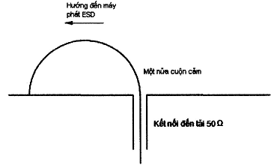
Hình D.3 - Nửa vòng dây trên mặt phẳng đất
Theo hình D.3 bán kính của cuộn cảm là 14 mm. Đường kính của dây là 0,7 mm. Cuộn cảm được đặt tại vị trí cách máy phát ESD 0,1 m.
Điện áp cảm ứng thông thường của hiện tượng phóng tĩnh điện từ người tại điện áp 5kV có thời gian tăng dòng phóng xấp xỉ 850 ps được chỉ ra trong Hình D.4.
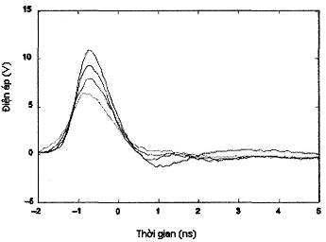
Hình D.4 - Điện áp cảm ứng trong nửa mạch vòng
Trong Hình D.4, bán kính của cuộn cảm vòng là 14 mm, Cuộn cảm được đặt tại vị trí cách vị trí phóng tĩnh điện từ người khoảng 0,1 m (5kV, thời gian tăng dòng phóng khoảng 850 ps, độ dài arc khoảng 800 μm). Nửa cuộn cảm có tải là 50Ω.
D.5. Đo các trường bức xạ phóng tĩnh điện bằng cách sử dụng các đầu dò trường và máy phát ESD thương mại
Ví dụ bố trí phép thử trường bức xạ ESD được đưa ra trong Hình D.5
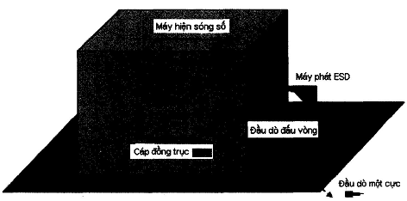
Hình 0.5 - Ví dụ thiết lập thử nghiệm để đo những trường bức xạ ESD
Để đo trường E và H, những dụng cụ sau dưới đây sẽ được sử dụng:
- máy hiện sóng số có nhớ với bằng tần tối thiểu là 2 GHz;
- bộ các đầu dò trường H (cuộn dây cảm ứng nhỏ có vỏ bọc chắn trường E) và đầu dò trường E (đầu dò đơn cực).
- cáp đồng trục 50 Ω
- máy phát ESD
Thiết lập phép đo (xem Hình D.5):
- Các phép đo được thực hiện trong một buồng đo được che chắn (không cần thiết nếu môi trường không tạo ra can nhiễu đáng kể).
- Máy phát ESD được đặt ở mức điện áp 5kV
- Dòng phóng ESD sẽ được đo theo cấu hình trong tiêu chuẩn để so sánh với dạng sóng được tính toán bằng toán học chuẩn.
- Máy hiện sóng cần được đặt bên trong vỏ đã được che chắn.
- Đầu dò trường được nối với máy hiện sóng qua cáp đồng trục có điện trở 50 Ω và được đặt tại cạnh của hộp đựng máy hiện sóng như trong Hình D.5.
- Cáp nối phải được bảo vệ khỏi trường bức xạ (chẳng hạn cáp xoắn được đặt gần hộp và cáp có vỏ bọc được nối với hộp).
- Điện áp rơi trên trở kháng 50 Ω của máy hiện sóng sẽ được đo. Thực hiện phóng tĩnh điện ở chế độ tiếp xúc đến mặt phẳng lớn của vỏ bọc hộp.
- Máy phát ESD cần được di chuyển để đo được các trường phát xạ tại nhiều vị trí so với đầu dò.
Tính toán trường E và H từ điện áp cảm ứng đo được trong điện trở của đầu dò:
- Dùng máy hiện sóng đo điện áp rơi v(t) trên tải của 50Ω do trường bức xạ được tạo ra bởi máy phát ESD.
- Tính V(ω) là chuyển đổi Fourier (FT) của v(t)
- Tính hoặc đánh giá hàm truyền T(ω) cho đầu do từ trường được sử dụng.
- Tính các trường E(t) và H(t) là hàm chuyển đổi Fourier ngược (IFT) của V(ω)/T(ω)
Vài kết quả được đưa ra trong các hình D.6 và D.7. Các dữ liệu mô phỏng số được sử dụng để đánh giá biến đổi ngược thủ tục tính toán trường H từ giá trị điệp áp cảm ứng rơi đo được trên cuộn cảm
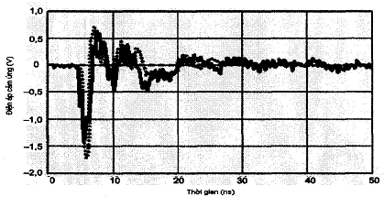
Hình D.6 - So sánh giữa điện áp cảm ứng rơi trên cuộn cảm đo được (đường nét liền) và số liệu tính được (đường nét đứt) áp dụng cho khoảng cách 45 cm
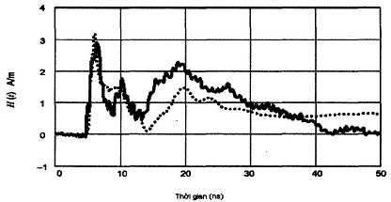
Hình D.7 - So sánh giữa trường H được tính từ dữ liệu đo được (đường nét liền) và trường H được tính từ mô phỏng số liệu (đường nét đứt) với khoảng cách là 45 cm
D.6. Thủ tục đơn giản để đánh giá trường bức xạ và điện áp cảm ứng bởi máy phát ESD
Thủ tục sau đây được sử dụng để đánh giá trường bức xạ từ máy phát ESD bằng cách sử dụng dòng phóng ESD đo được:
- Sử dụng dòng phóng ESD đo được hoặc dòng phóng được chuẩn hóa tại mức của đầu phóng.
- Mạch thử nghiệm được xem là đoản mạch, trong phép làm xấp xỉ thứ nhất, các thông số trên mỗi đơn vị đường dây được bỏ qua.
- Một khi đã xác định được các trường gây can nhiễu trong miền thời gian, thì điện áp cảm ứng có thể được mô hình hóa bằng máy tính như mạch tương đương theo Hình D.8.
- Ảnh hưởng của trường E có thể được bỏ qua đối với những mạch điện có ít nhất một trở kháng thấp (ví dụ những thiết bị kỹ thuật số có tốc độ cao).
- Trường H được tính bằng công thức đơn giản: H = I/(2πr), với r là khoảng cách giữa đầu dò bộ cảm biến dòng và mạch thử nghiệm. Bỏ qua các yếu tố có thể gây ảnh hưởng khác.
- So sánh kết quả giữa (trường hợp xấu nhất) kết quả ước tính và kết quả thực tế thu được từ một cấu hình thử để có được số liệu khác nhau (ví dụ xem trường H ở Hình D.9).
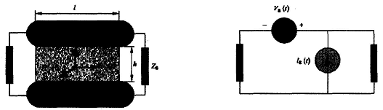
Hình D.8 - Cấu trúc rọi bởi trường bức xạ và mạch tương đương
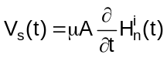
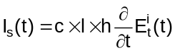
Trong đó
A = I x h là diện tích của cuộn cảm C = điện dung dây / m
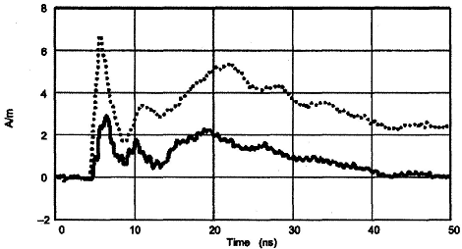
Hình D.9 - Trường bức xạ H
Trường bức xạ H tại khoảng cách | r = 45cm
Đường nét liền | Kết quả đo được
Đường, nét đứt | Kết quả tính được bằng H = I/(2πr)
I là dòng phóng ESD đo được
D.7. Tài liệu tham khảo của phụ lục D
S. Caniggia, F. Maradei, Numerical Prediction and Measurement of ESD Radiated Fields by Free-Space Field Sensors, IEEE Trans. on EMC, Vol.49, August 2007.

PHỤ LỤC E
(Tham khảo)
NHỮNG LƯU Ý VỀ ĐỘ KHÔNG ĐẢM BẢO ĐO (MU)
E.1. Tổng quan
Khả năng lặp lại của phép đo EMC dựa vào nhiều yếu tố hoặc những tác động ảnh hưởng đến kết quả thử. Những tác động này làm tăng sai số đến mức tạo ra một số nhiễu loạn mà có thể phân loại thành các tác động mang tính ngẫu nhiên và tác động mang tính hệ thống. Sự tuân thủ của một số nhiễu loạn thực tế với những nhiễu loạn được đề cập đến trong tiêu chuẩn này thường được xác nhận bằng một loạt những phép đo (ví dụ phép đo thời gian tăng của dòng phóng bằng máy hiện sóng sử dụng các suy hao). Kết quả của mỗi phép đo thường chỉ là một giá trị gần đúng với giá trị có thể đo được và giá trị đã đo được có thể khác với giá trị thực một lượng nào đó do MU. Yếu tố cơ bản trong việc xác định MU là độ không đảm bảo đo kết hợp với quá trình hiệu chuẩn của thiết bị đo.
Để đạt được độ tin cậy cao trong các kết quả hiệu chuẩn, và để định rõ độ không đảm bảo của phép đo cần phải xác định được rõ các nguồn gây ra độ không đảm bảo đo trong thiết bị đo.
E.2. Phân loại độ không đảm bảo đo
Các sai số phép đo thường có hai thành phần; thành phần mang tính ngẫu nhiên (sau đây gọi là loại A) và thành phần mang tính hệ thống (sau đây gọi là loại B). Sai số mang tính ngẫu nhiên đi kèm với những tác động không dự đoán được. Sai số mang tính hệ thống liên quan đến các thiết bị được sử dụng trong phép đo. Đôi khi có thể điều chỉnh hoặc giảm thiểu các sai số mang tính hệ thống nhưng không làm như vậy được đối với các sai số mang tính ngẫu nhiên. Trong một hệ thống đo, có thể có nhiều tác động ảnh hưởng đến một trong các thành phần này.
Có khả năng độ không đảm bảo ngẫu nhiên của một phương pháp đo trở thành độ không đảm bảo mang tính hệ thống trong phương pháp khác khi phương pháp đo thứ hai sử dụng các kết quả của phương pháp đo ban đầu. Để tránh khả năng nhầm lẫn giữa độ không đảm bảo đo mang tính hệ thống và độ không đảm bảo mang tính ngẫu nhiên, các yếu tố cấu thành độ không đảm bảo được phân thành hai loại.
- Loại A: là các yếu tố được đánh giá bằng các phương pháp thống kê, ước lượng các độ lệch chuẩn qua chuỗi các phép thử. Loại này thường tuân theo phân bố chuẩn, còn gọi là phân bố Gauss.
Phân bố | Độ không đảm bảo tổng hợp | Nhận xét
Chuẩn hoặc Gauss | 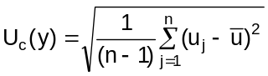 | Thường có nguồn từ các bản ghi chứng nhận.
- Loại B: là các yếu tố được đánh giá bằng những biện pháp khác. Các yếu tố này thường đi cùng với những hiệu ứng như không phối hợp trở kháng, suy hao của cáp, các đặc tính phi tuyến trong thiết bị đo kiểm. Khi phân tích, biên độ và phân bố của độ không đảm bảo loại B được ước lượng dựa trên số liệu hiệu chuẩn, các chỉ tiêu kỹ thuật của nhà sản xuất thiết bị đo, hoặc đơn giản là dựa vào hiểu biết và kinh nghiệm thực tế.
Việc phân thành hai loại A và B không có nghĩa là có sự khác nhau nào đó về bản chất trong các thành phần, mà chỉ là sự tách biệt dựa trên đánh giá bản chất của chúng. Cả hai loại có thể có phân bố xác suất và có thể định lượng được các thành phần không đảm bảo từ mỗi loại bằng các độ lệch chuẩn.
E.3. Các giới hạn
Những lưu ý trong tài liệu này áp dụng các giới hạn và các điều kiện sau:
- Quỹ không đảm bảo đo do thiết bị đo (độ không đảm bảo loại B). Tuy nhiên, điều này không hàm ý rằng phòng thí nghiệm có thể bỏ qua ảnh hưởng của độ không đảm bảo loại A mà các phòng thử nghiệm khác nhau nên đánh giá riêng biệt ảnh hưởng của độ không đảm bảo loại A để có được bức tranh hoàn chỉnh về độ không đảm bảo đo.
- Giả thiết rằng tất cả các yếu tố cấu thành độ không đảm bảo đo không có tương quan với nhau.
- Mức độ tin cậy 95% được coi là chấp nhận được.
CHÚ THÍCH: ví dụ về quỹ không đảm bảo đo loại B có trong bảng E.1, E.2 và E.3.
E.4. Tính toán độ không đảm bảo đo loại B
Độ không đảm bảo đo tiêu chuẩn được tính từ một giá trị xác định bằng cách áp dụng một ước số đi kèm theo hàm phân bố xác suất của độ không đảm bảo đo.
Trong tiêu chuẩn này, các ước số đối với các hàm phân bố xác suất được liệt kê như sau:
Phân bố | Ước số | Nhận xét
Chuẩn | Hệ số phủ, k | k = 2 với độ tin cậy 95%  Thường có nguồn từ các giấy chứng nhận hiệu chuẩn
Hình chữ nhật | 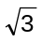 | Thường có nguồn từ số liệu của nhà sản xuất thiết bị đo
Dạng U | 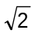 | Độ không đảm bảo do không phối hợp  Các yếu tố cấu thành nên độ không đảm bảo đo hầu như là các giới hạn
Trong trường hợp không xác định được hàm phân bố độ không đảm bảo đo, sử dụng phân bố dạng hình chữ nhật làm mô hình mặc định.
Việc tính độ không đảm bảo đo tổng hợp cho một phép đo bất kỳ đòi hỏi phải tổng hợp các độ không đảm bảo đo riêng lẻ. Điều này là hợp lệ với điều kiện các đại lượng có cùng đơn vị, không tương quan và được tổng hợp bằng phép cộng theo thang logarit (thường là dB). Tuy nhiên, các đơn vị tính cho quá trình hiệu chuẩn EDS cũng như các phép đo là theo %, được tính như sau:
10 x 100
Kết quả của việc tính này là độ không đảm bảo đo tổng hợp, u_{c} (y):
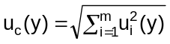
trong đó u_{i}(y) là các độ không đảm bảo đo riêng lẻ.
Giả thiết y là biến lối ra thì hàm phân bố t-Student sẽ tạo ra các hệ số phủ (nghĩa là các số nhân) cho độ không đảm bảo đo theo phân bố chuẩn.
Bằng cách nhân u_{c}(y) với hệ số phủ k sẽ cho kết quả là độ không đảm bảo đo mở rộng, U_{c}, với độ tin cậy lớn hơn. Hệ số phủ có được từ các bậc tự do tính từ tương quan giữa độ không đảm bảo đo loại A và loại B.
E.5. Lập danh sách quỹ không đảm bảo đo.
Quỹ không đảm bảo đo là một danh sách gồm các nguồn có thể gây ra sai số trong phép đo cùng với ước lượng phân bố xác suất của chúng.
Việc tính toán quỹ không đảm bảo đo đòi hỏi các bước sau:
a) xác định đặc tính của đại lượng gây ra sai số (nghĩa là sai số mà hệ thống đo kiểm sẽ gây ra);
b) nhận dạng các yếu tố cấu thành nên độ không đảm bảo đo và giá trị của nó;
c) xác định phân bố xác suất của từng yếu tố cấu thành;
d) tính độ không đảm bảo đo u(x_{i}) đối với từng yếu tố cấu thành :
e) Tính độ không đảm bảo đo tổng hợp u_{c}(y), hệ số phủ, k, và độ không đảm bảo đo mở rộng, U_{c}=u_{c}(y) x k;
f) Áp dụng độ không đảm bảo đo mở rộng cho phép đo;
g) Công bố độ không đảm bảo đo mở rộng nếu cần thiết trong các văn bản chất lượng (trừ trường hợp được yêu cầu, các phòng thử nghiệm không phải công bố những con số này trong các báo cáo đo kiểm).
Mục E.6 là ví dụ về quỹ không đảm bảo đo cùng với các yếu tố cấu thành và các giá trị đi kèm. Điều cần lưu ý là danh sách này mang tính hướng dẫn, các phòng thử nghiệm hoặc hiệu chuẩn cần phải xác định rõ ràng các yếu tố cấu thành và giá trị thực tế đối với từng cấu hình đo (có nghĩa là quỹ không đảm bảo đo cuối cùng có thể nhận dạng một lượng tối thiểu các yếu tố cấu thành độ không đảm bảo đo cần phải tính đến. Sau đó, phòng thử nghiệm cần phải nhận dạng các yếu tố phụ. Điều này tạo ra sự so sánh tốt hơn về độ không đảm bảo đo giữa các phòng thử nghiệm).
E.6. Các yếu tố cấu thành độ không đảm bảo đo của EDS
Không xử lý độ không đảm bảo đo đối với quá trình hiệu chuẩn hoặc đo kiểm EDS theo cách như đối với các phép đo phát xạ và các phép đo khác vì các bài đo EDS không cho kết quả dạng số mà dưới dạng đạt hoặc không đạt. Trong khi thực hiện các bài đo EDS, các yếu tố gây ra độ không đảm bảo đo, đặc trưng bởi một vài tham số tác động tới EUT. Một hoặc vài tín hiệu có thể quan sát được của EUT được giám sát và so sánh với chỉ tiêu đã được thỏa thuận, từ đó đưa ra kết quả đo (đạt/không đạt).
CHÚ THÍCH 1: đối với quá trình hiệu chuẩn, EUT tương ứng với máy phát EDS đang được hiệu chuẩn.
CHÚ THÍCH 2: cụm từ thiết bị hiệu chuẩn đề cập ở đây tương ứng với thiết bị đo sử dụng cho quá trình hiệu chuẩn.
Về nguyên tắc, có thể áp dụng giá trị MU truyền thống cho phép đo các tín hiệu từ EUT. Vì quá trình đo giám sát là cụ thể với từng EUT nên không thể và không nên áp dụng một tiêu chuẩn cơ bản về MU cho hệ thống giám sát (hoặc người quan sát).
Có thể định rõ các độ không đảm bảo đo cho các tham số của yếu tố cấu thành độ không đảm bảo đo. Hiểu theo cách thông thường thì chúng mô tả sự phù hợp của một thiết bị đo cụ thể đối với các chỉ tiêu kỹ thuật của tiêu chuẩn cơ bản này.
Độ không đảm bảo đo lấy từ thiết bị hiệu chuẩn riêng này không phản ánh được độ phù hợp giữa hiện tượng điện từ trường được phỏng tạo như theo tiêu chuẩn này với hiện tượng điện từ trường thực tế ở môi trường ngoài phòng thử nghiệm. Vì vậy, các câu hỏi liên quan tới các định nghĩa của yếu tố cấu thành độ không đảm bảo đo (ví dụ việc định vị EDS tới mặt phẳng đích) không liên quan tới độ không đảm bảo đo của thiết bị hiệu chuẩn.
Do không biết trước được tác động của một số tham số của các yếu tố cấu thành độ không đảm bảo đo tới EUT, và trong hầu hết các trường hợp EUT có đặc tính của hệ thống phi tuyến, nên không thể áp dụng một giá trị đơn lẻ về độ không đảm bảo đo cho các yếu tố cấu thành độ không đảm bảo đo làm độ không đảm bảo đo tổng thể. Từng tham số của các yếu tố cấu thành độ không đảm bảo đo phải đi kèm một giá trị không đảm bảo đo xác định, điều này có thể dẫn đến có nhiều hơn một danh sách quỹ độ không đảm bảo đo cho phép đo.
CHÚ THÍCH 3: phụ lục này tập trung vào độ không đảm bảo đo đối với quá trình hiệu chuẩn làm ví dụ minh họa.
Danh sách sau liệt kê các yếu tố cấu thành độ không đảm bảo đo, được dùng để đánh giá các tác động của cả cấu hình đo kiểm và thiết bị đo kiểm:
- số đọc giá trị đỉnh;
- số đọc giá trị 10% giá trị đỉnh;
- số đọc giá trị 90% giá trị đỉnh;
- giá trị đọc được tại thời điểm 30 ns và 60 ns;
- trở kháng truyền tần số thấp Z_{sys};
- điện áp tĩnh điện;
- chuỗi không phối hợp - máy hiện sóng;
- chuỗi thiết bị cảm biến dòng - suy hao - cáp;
- yếu tố cấu thành độ không đảm bảo đo các tham số hiển thị theo chiều ngang màn hình của máy hiện sóng;
- yếu tố cấu thành độ không đảm bảo đo các tham số hiển thị theo chiều dọc màn hình của máy hiện sóng;
- độ lặp lại của hệ thống đo (loại A);
- hướng máy phát EDS (loại A);
- vị trí máy phát EDS (loại A);
- những thay đổi trong cấu hình đo (loại A);
- quá trình hiệu chuẩn bộ cảm biến dòng, máy hiện sóng, bộ suy hao.
Có thể nhận thấy rằng các yếu tố cấu thành độ không đảm bảo đo cho quá trình hiệu chuẩn và quá trình đo kiểm là không giống nhau. Điều này dẫn tới sự khác biệt (chút ít) về quỹ không đảm bảo đo cho mỗi quá trình.
Các yếu tố như hướng của EDS được coi là độ không đảm bảo đo loại A và nói chung những độ không đảm bảo đo như vậy không được đề cập đến trong tiêu chuẩn cơ bản này. Một ngoại lệ đối với nguyên tắc này là khả năng lặp lại của hệ thống đo đối với các phép đo cũng như các phép hiệu chuẩn.
E.7. Độ không đảm bảo đo của các kết quả hiệu chuẩn
Danh sách các yếu tố cấu thành quỹ không đảm bảo đo độc lập đối với từng phép hiệu chuẩn, được khuyến nghị là: Ip, I₃₀, I₆₀, t_{r}. Đối với một phép thử EDS, đại lượng gây ra độ không đảm bảo đo là dòng phóng từ máy phát EDS tới EUT. Các mục hiệu chuẩn của đại lượng này là Ip, I₃₀, I₆₀, t_{r}. Như đã đề cập trong mục E.6, quỹ không đảm bảo đo độc lập phải được tính toán cho từng tham số này.
Bảng E.1, E.2 và E.3 đưa ra các ví dụ về quỹ không đảm bảo đo đã tính cho từng tham số này. Các bảng này bao gồm các thành phần cấu thành quỹ độ không đảm bảo đo được đánh giá là có ý nghĩa nhất, các chi tiết (các giá trị số, loại phân bố,...)
Bảng E.1 - Ví dụ về quỹ không đảm bảo đo áp dụng cho hiệu chuẩn thời gian tăng xung ESD
Thành phần | Phân bố | Giá trị  ps | u_{i}(y)  ps | u_{i}(y)²  ps² | Nhận xét
Số ghi giá trị đỉnh | Chuẩn  k=2 | 50 | 25 | 625 | Độ không đảm bảo đo của giá trị đỉnh 6.3% (Bảng E.2) nhân với thời gian tăng của xung đo được 800 ps
Số ghi thời gian dòng đạt 90% giá trị đỉnh | Hình chữ nhật  Ước số= | 25 | 14 | 196 | Tốc độ lấy mẫu của máy hiện sóng là 20 GS/s
Số ghi thời gian dòng đạt 10% giá trị đỉnh | Hình chữ nhật  Ước số = | 25 | 14 | 196 | Tốc độ lấy mẫu của máy hiện sóng là 20 GS/s
Độ không đảm bảo đo tham số hiển thị theo chiều ngang màn hình máy hiện sóng (CHÚ THÍCH 1) | Chuẩn  k=2 | 36 | 18 | 324 | Số liệu từ phòng hiệu chuẩn máy hiện sóng
Chuỗi cảm biến dòng - suy hao- cáp | Chuẩn  k=2 | 30 | 15 | 225 | Số liệu từ phòng hiệu chuẩn máy hiện sóng (CHÚ THÍCH 2)
Độ lặp lại | Chuẩn  Ước số = 1 | 45 | 45 | 2025 | Có được từ đánh giá loại A (CHÚ THÍCH 3)
 |  |  | Tổng | 3592
Độ không đảm bảo đo tổng hợp u_{c} đối với thời gian tăng của xung |  |  | Căn bậc 2 | 60 ps
Độ không đảm bảo đo mở rộng U đối với thời gian tăng của xung | Chuẩn  k=2 | 120 ps  (15%) |  |  | Độ tin cậy 95%
CHÚ THÍCH 1: Các yếu tố cấu thành độ không đảm bảo đo tổng thể tham số hiển thị theo chiều ngang màn hình máy hiện sóng bao gồm các yếu tố cấu thành độ không đảm bảo đo của độ phân giải theo chiều ngang màn hình, độ phân giải nội suy, độ phân giải thời gian/độ chia, phép đo tần số, điều chỉnh thời gian tăng của xung, v.v...
CHÚ THÍCH 2: Giấy chứng nhận hiệu chuẩn của chuỗi thiết bị cảm biến dòng - suy hao - cáp thường chỉ có đáp ứng tần số của bộ suy hao. Giả thiết ở đây là phòng hiệu chuẩn cũng cung cấp số liệu về yếu tố cấu thành độ không đảm bảo đo của phép đo thời gian tăng của xung, do vậy k=2.
CHÚ THÍCH 3: Thông thường, độ lặp lại được tính từ tối thiểu 5 kết quả đo liên tiếp. Đây là kiểu ước lượng độ không đảm bảo đo loại A, và công thức tính độ lệch chuẩn 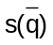đối với tập hợp n kết quả đo liên tiếp là:
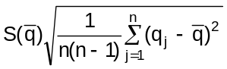
Với q_{j} là kết quả đo lần thứ j, 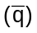là giá trị trung bình các kết quả
Bảng E.2 - Ví dụ về quỹ không đảm bảo đo áp dụng cho quá trình hiệu chuẩn dòng đỉnh ESD.
Thành phần | Phân bố | Giá trị  % | u_{i}(y)  % | u_{i}(y)²  %² | Nhận xét
Độ không đảm bảo đo tham số hiển thị theo chiều dọc màn hình máy hiện sóng (CHÚ THÍCH 1) | Chuẩn  k=2 | 3,2 | 1,6 | 2,56 | Số liệu từ phòng hiệu chuẩn máy hiện sóng
Chuỗi cảm biến dòng - bộ suy hao- cáp | Chuẩn  k=2 | 3,6 | 1,8 | 3,24 | Số liệu từ phòng hiệu chuẩn máy hiện sóng
Không phối hợp: chuỗi-máy hiện sóng | Dạng chữ U  Ước số = | 2 | 1,4 | 2 | Số liệu từ phòng hiệu chuẩn hoặc từ chỉ tiêu kỹ thuật (CHÚ THÍCH 2)
Trở kháng truyền tần số thấp | Chuẩn  k=2 | 6 x 10⁻⁶ | 3 x 10⁻⁶ | 9 x 10⁻¹² | (CHÚ THÍCH 3)
Độ lặp lại | Ước số =1 | 1,5 | 1,5 | 2,25 | Đạt được từ đánh giá loại A (CHÚ THÍCH 4)
 |  |  | Tổng | 10,05
Độ không đảm bảo đo tổng hợp của dòng đĩnh, u_{c} |  |  | Căn bậc 2 | 3,17
Độ không đảm bảo đo mở rộng của dòng đỉnh, U | k=2 | 6,3% |  |  | Độ tin cậy 95%
CHÚ THÍCH 1: Độ không đảm bảo đo tham số hiển thị theo chiều dọc màn hình của máy hiện sóng bao gồm các yếu tố như độ phân giải chiều dọc màn hình, độ tuyến tính LF, độ tuyến tính HF, độ phân giải mức bù, vv...Quá trình hiệu chuẩn phải bao gồm toàn bộ dải tần, nghĩa là f ≤ 2 GHz. Tuy nhiên, độ phẳng đặc tính biên độ-tần số không tốt hơn độ phẳng của đặc tính bộ lọc bậc 1 có tần số cắt f_{c} = 2 GHz. Nghĩa là A(f) ≈ |1 + (f/f_{c})²|^{-1/2}
CHÚ THÍCH 2: Yếu tố cấu thành độ không phối hợp là do hệ số phản xạ lối ra của chuỗi thiết bị cảm biến dòng - bộ suy hao-cáp, Γ_{C} và hệ số phản xạ lối vào của máy hiện sóng, Γ_{O}. Các số liệu này có được từ bộ chỉ tiêu kỹ thuật hoặc các giấy chứng nhận hiệu chuẩn. Do các yếu tố cấu thành độ không đảm bảo đo bậc 2 đối với Γ là nhỏ nên số liệu chỉ tiêu kỹ thuật tin cậy là đủ. Tuy nhiên, cần chú ý là các chỉ tiêu kỹ thuật này phải bao hàm toàn bộ dải tần, và điều này thường không đúng với máy hiện sóng, do vậy có thể cần thêm các phép đo phụ.
Yếu tố tạo nên độ không phối hợp là: Γ_{C} x Γ_{O}, với phân bổ dạng chữ U, ước số
Công thức độ không đảm bảo đo do không phối hợp có được với giả thiết rằng đáp ứng biên độ của máy hiện sóng đã được hiệu chuẩn theo khái nhiệm hiệu chuẩn tần số vô tuyến, nghĩa là sai số điện áp được so với điện áp tới từ nguồn 50 Ω, chứ không so với điện áp thực tế tại lối vào. Điều này cần được làm rõ trong giấy chứng nhận hiệu chuẩn, nếu không, áp dụng công thức khác.
CHÚ THÍCH 3: Giả thiết phòng thử nghiệm có hướng dẫn hiệu chuẩn riêng biệt cùng với đánh giá độ không đảm bảo đo mang lại độ không đảm bảo đo mở rộng U của quá trình hiệu chuẩn này.
CHÚ THÍCH 4: Thông thường, độ lặp lại được tính từ tối thiểu 5 kết quả đo liên tiếp. Đây là kiểu ước lượng độ không đảm bảo đo loại A, và công thức tính độ lệch chuẩn 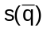đối với tập hợp n kết quả đo liên tiếp là:
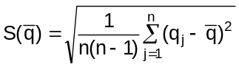
Với q_{j} là kết quả đo lần thứ j, là giá trị trung bình các kết quả.
Bảng E.3 - Ví dụ về quỹ không đảm bảo đo áp dụng cho quá trình hiệu chuẩn I30, I60
Thành phần | Phân bố | Giá trị  % | u_{i}(y)  % | u_{i}(y)²  %² | Nhận xét
Độ không đảm bảo đo của bảng E.2 | Chuẩn  k=2 | 6,3 | 3,15 | 9,92 | Độ không đảm bảo đo của dòng đỉnh (Bảng E.2)
Giá trị đọc được tại thời điểm 30 ns hoặc 60 ns | Hình chữ nhật  k = | 0,17 | 0,098 | 0,0096 | Độ nhạy của số chỉ dòng tại 30 ns hoặc 60 ns, trong khoảng thời gian đo giữa thời điểm xung đạt 10 % giá trị đỉnh và 30 ns hoặc 60 ns.  Tốc độ lấy mẫu của máy hiện sóng là 20 GS/s (hai số chỉ có độ không đảm bảo 50 ps)
 |  |  | Tổng | 9,93
u_{c} |  |  | Căn bậc 2 | 3,15%
Độ không đảm bảo đo mở rộng, U của I₃₀ và I₆₀ | Chuẩn  k=2 | 6,3% |  |  | Độ tin cậy 95%
Cơ quan quản lý sản phẩm hoặc các tổ chức công nhận chất lượng có thể áp dụng các giải thích khác.
E.8. Áp dụng các độ không đảm bảo đo trong chỉ tiêu đánh giá tuân thủ của máy phát EDS
Nói chung, để đảm bảo chắc chắn rằng máy phát EDS đạt được các chỉ tiêu kỹ thuật của nó, các kết quả hiệu chuẩn phải nằm trong các giới hạn của tiêu chuẩn này (MU không làm giảm các dung sai)
Các phòng hiệu chuẩn được khuyến nghị áp dụng các MU sau:
Thời gian tăng t_{r} | MU ≤ 15%
Dòng đỉnh I_{P} | MU ≤ 7%
Dòng tại 30 ns | MU ≤ 7%
Dòng tại 60 ns | MU ≤ 7%

PHỤ LỤC F
(Tham khảo)
SỰ SAI LỆCH TRONG KẾT QUẢ THỬ VÀ PHƯƠNG ÁN XỬ LÝ
F.1. Sự sai lệch trong những kết quả thử
Do bản chất phức tạp của hiện tượng phóng tĩnh điện và dung sai của thiết bị đo, một vài sự sai lệch trong kết quả của phép thử ESD có thể dự đoán được. Thông thường, những sai lệch này là sự khác biệt trong các mức của phép thử mà tại đó xảy ra lỗi hoặc các dạng lỗi mà EUT trải qua trong khi thực hiện phép thử. Tùy thuộc vào mức thử mà tại đó có sai số, các sai lệch kết quả thử như vậy có thể ảnh hưởng đến quyết định xem EUT có đạt hay không đạt trong phép thử.
Trong trường hợp có sự khác biệt trong kết quả thử, các bước dưới đây thường được thực hiện để xác định nguyên nhân sai lệch.
- Kiểm tra cấu hình thiết lập phép thử; kiểm tra tất cả những chi tiết, bao gồm vị trí của dây cáp cáp và trạng thái của EUT (ví dụ những lớp vỏ, cửa ra vào..)
- Kiểm tra thủ tục thử, bao gồm chế độ hoạt động của EUT, vị trí và điểm đặt thiết bị phụ trợ, vị trí của người thao tác, tình trạng phần mềm, chế độ phóng đến EUT.
- Kiểm tra máy phát, có được thực hiện chính xác hay không? Được hiệu chuẩn lần cuối khi nào? Chỉ tiêu kỹ thuật của máy phát? Những sai lệch trong kết quả thử có phải do sử dụng máy phát khác nhau hay không?
Nếu sự sai lệch trong kết quả thử là do việc sử dụng máy phát ESD khác nhau, thì kết quả thử của máy phát ESD nào mà đáp ứng được với yêu cầu ở mục 6.2 thì được sử dụng để xác định sự tuân thủ với tiêu chuẩn này.
F.2. Phương án xử lý
Nếu những sai khác trong kết quả thử xảy ra khi tất cả những điều kiện để thực hiện phép thử, bao gồm cả máy phát ESD là như nhau, thì có thể áp dụng phương án dưới đây để xác định độ phù hợp với tiêu chuẩn. Phương án này có thể áp dụng riêng cho mỗi điểm thử mà có sai lệch kết quả.
a) bài thử đầu tiên (đã) áp dụng cho số lần phóng qui định đến một điển thử theo 8.3 (ví dụ 50 lần phóng điện) với mức thử dự kiến. Nếu không xảy ra những ảnh hưởng không được chấp nhận trong bài thử đầu tiên này thì EUT là đạt bài thử đó. Nếu xảy ra một ảnh hưởng không được chấp nhận trong các lần phóng điện này thì thực hiện thêm bài đo như bước b) dưới đây. Nếu có nhiều hơn một ảnh hưởng không được chấp nhận trong những lần phóng điện thì EUT là không đạt phép thử tại điểm thư đó.
b) Bài đo lần 2 sử dụng gấp đôi số lần phóng điện đến điểm thử với mức thử với dự kiến. Nếu không xảy ra ảnh hưởng không được chấp nhận trong các lần phóng điện này thì EUT là đạt bài đo tại điểm thử đó. Nếu xảy ra một ảnh hưởng không được chấp nhận trong các lần phóng tĩnh điện này, thì thực hiện thêm một bài đo như bước c) dưới đây. Nếu xuất hiện nhiều hơn một ảnh hưởng không được chấp nhận trong các lần phóng điện thì EUT không đạt bài đo tại điểm thử đó.
c) Bài đo lần 3 sử dụng số lần phóng điện như trong bài đo lần 2 tại điểm thử với mức thử dự kiến. Nếu không xuất hiện ảnh hưởng không mong muốn trong các lần phóng điện thì EUT đạt bài đo tại điểm thử đó. Nếu xảy ra ảnh hưởng không được chấp nhận trong các lần phóng điện thì EUT không đạt bài đo tại điểm thử đó.

THƯ MỤC TÀI LIỆU THAM KHẢO
[1] IEC 61000-4-2:2008 : “Electromagnetic compatibility (EMC) -Part 4-2: Testing and measurement techniques - Electrostatic discharge”

MỤC LỤC
1. Phạm vi áp dụng
2. Tài liệu viện dẫn
3. Quy định chung
4. Thuật ngữ và định nghĩa
5. Các mức thử
6. Máy phát tín hiệu thử
6.1. Yêu cầu chung
6.2. Đặc tính và chất lượng của máy phát ESD
6.3. Kiểm tra cấu hình thiết lập phép thử ESD
7. Cấu hình thử
7.1. Thiết bị thử
7.2. Cấu hình để thực hiện phép thử trong phòng thử nghiệm
7.2.1. Yêu cầu thử
7.2.2. Thiết bị để trên bàn
7.2.3. Thiết bị đặt trên sàn
7.2.4. Thiết bị không tiếp đất.
7.3. Cấu hình cho các phép thử sau khi lắp đặt
8. Quy trình thử nghiệm
8.1. Điều kiện chuẩn trong phòng thử nghiệm
8.1.1. Tham số môi trường
8.1.2. Điều kiện về khí hậu
8.1.3. Điều kiện về điện từ
8.2. Kích hoạt EUT
8.3. Thực hiện phép thử
8.3.1. Phóng điện đến EUT
8.3.2. Phóng tĩnh điện trực tiếp vào EUT
8.3.3. Phóng tĩnh điện gián tiếp vào EUT
9. Đánh giá kết quả thử nghiệm
10. Biên bản thử nghiệm
Phụ lục A (Tham khảo) Các thông tin giải thích bổ sung
Phụ lục B (Bắt buộc) Hiệu chuẩn hệ thống đo dòng điện và phép đo dòng phóng điện
Phụ lục C (Tham khảo) Ví dụ về bộ cảm biến dòng đáp ứng các yêu cầu trong phụ lục B
Phụ lục D (Tham khảo) Các trường bức xạ từ hiện tượng phóng tĩnh điện ở người và máy phát ESD
Phụ lục E (Tham khảo) Những lưu ý về độ không đảm bảo đo (MU)
Phụ lục F (Tham khảo) Sự sai lệch trong kết quả thử và phương án xử lý

